BỘ GIÁO DỤC VÀ ĐÀO TẠO
TRƯỜNG ĐẠI HỌC NHA TRANG
KHOA CÔNG NGHỆ THÔNG TIN



CHUYÊN ĐỀ TỐT NGHIỆP 2

XÂY DỰNG ỨNG DỤNG WEB
PHÁT HIỆN GIAN LẬN GIAO DỊCH TÀI CHÍNH
SỬ DỤNG MACHINE LEARNING

Giảng viên hướng dẫn: ThS. NGUYỄN ĐÌNH HOÀNG SƠN
Sinh viên thực hiện: NGUYỄN NGỌC TRAI
Lớp: 64_HTTT
MSSV: 64132567

Khánh Hòa - 2026

BỘ GIÁO DỤC VÀ ĐÀO TẠO
TRƯỜNG ĐẠI HỌC NHA TRANG
KHOA CÔNG NGHỆ THÔNG TIN



CHUYÊN ĐỀ TỐT NGHIỆP 2

XÂY DỰNG ỨNG DỤNG WEB
PHÁT HIỆN GIAN LẬN GIAO DỊCH TÀI CHÍNH
SỬ DỤNG MACHINE LEARNING

Giảng viên hướng dẫn: ThS. NGUYỄN ĐÌNH HOÀNG SƠN
Sinh viên thực hiện: NGUYỄN NGỌC TRAI
Lớp: 64_HTTT
MSSV: 64132567

Khánh Hòa - 2026

TRƯỜNG ĐẠI HỌC NHA TRANG
Khoa/Viện: Công Nghệ Thông Tin

PHIẾU ĐĂNG KÝ NHẬN ĐỒ ÁN/KHÓA LUẬN/CHUYÊN ĐỀ TỐT NGHIỆP

1. Họ và tên sinh viên/nhóm sinh viên đăng ký đề tài (sĩ số trong nhóm:……) (1)……………………………………………..MSSV:……………………khóa:……… (2)……………………………………………..MSSV:……………………khóa:……… (3)……………………………………………..MSSV:……………………khóa:……… (4)……………………………………………..MSSV:……………………khóa:……… (5)……………………………………………..MSSV:……………………khóa:……… Ngành:………………………………………...Khoa/Viện:……………………………….
2. Tên đề tài đăng ký:
……………………………...………………………………………………………………
………………………………...……………………………………………………………
…………………………………………………………………………...…………………
……………………………………………………………...………………………………
3. Cán bộ hướng dẫn: (1)………………………………………………………………………………………… (2)…………………………………………………………………………………………
Sinh viên đã hiểu rõ yêu cầu của đề tài, cam kết thực hiện và hoàn thành theo đúng nội dung, thời hạn đề ra.
Khánh Hòa, ngày… tháng … năm …….
Ý kiến cán bộ hướng dẫn Sinh viên
(Ký và ghi rõ họ tên) (Ký và ghi rõ họ tên)

Trưởng Bộ môn duyệt
(Ký và ghi rõ họ tên)

TRƯỜNG ĐẠI HỌC NHA TRANG
Khoa/Viện: Công Nghệ Thông Tin

PHIẾU THEO DÕI TIẾN ĐỘ VÀ ĐÁNH GIÁ
ĐỒ ÁN/KHÓA LUẬN/CHUYÊN ĐỀ TỐT NGHIỆP
(Dùng cho CBHD và nộp cùng báo cáo ĐA/KL/CĐTN của sinh viên)
Tên đề tài:..............................................................................................................................
...............................................................................................................................................
Giảng viên hướng dẫn:...........................................................................................................
Sinh viên được hướng dẫn:…………………………………….………MSSV:...................
Khóa:……………..…… Ngành: ..........................................................................................
Lần KT | Ngày | Nội dung | Nhận xét của GVHD
1
2
3
4
5
Kiểm tra giữa tiến độ của Trưởng Bộ môn
Ngày kiểm tra:  ……………...……… |  | Đánh giá công việc hoàn thành:……%:  Được tiếp tục: ⇨ Không tiếp tục: ⇨ |  | Ký tên  ……………………….
Lần KT | Ngày | Nội dung | Nhận xét của GVHD
6
7
8
9
…
Nhận xét chung (sau khi sinh viên hoàn thành ĐA/KL/CĐTN):
………………..…………………………………………………………………….………
…………………………………………………………………..………….………………
…………………………………………..………………………………………….………
Điểm hình thức:……/10 Điểm nội dung:......./10 Điểm tổng kết:………/10
Đối với ĐA/KLTN: Kết luận sinh viên: Được bảo vệ: ⇨ Không được bảo vệ: ⇨
Khánh Hòa, ngày…….tháng…….năm………
Cán bộ hướng dẫn
(Ký và ghi rõ họ tên)

TRƯỜNG ĐẠI HỌC NHA TRANG
Khoa/Viện: Công Nghệ Thông Tin

PHIẾU CHẤM ĐIỂM ĐỒ ÁN/KHÓA LUẬN/CHUYÊN ĐỀ TỐT NGHIỆP
(Dành cho cán bộ chấm phản biện)
1. Họ tên người chấm:…………………………………………………….
2. Sinh viên/ nhóm sinh viên thực hiện ĐA/KL/CĐTN (sĩ số trong nhóm:……….) (1)…………………………………………………..MSSV:................................................
(2)…………………………………………………..MSSV.................................................
(3)…………………………………………………..MSSV:................................................
(4)…………………………………………………..MSSV:................................................
(5)…………………………………………………..MSSV:................................................
Lớp:……………………….. Ngành:..................................................................................
3. Tên đề tài: ........................................................................................................................
...............................................................................................................................................
4. Nhận xét
- Hình thức: ...........................................................................................................................
…............................................................................................................................................
...............................................................................................................................................
- Nội dung: ............................................................................................................................
…………………………………..………………………………………………….………
…………………………………………………………………………………….………..
……………………………………………………………………………………………...
…………………………………………………………………………………….……….
……………………………………………………………………………………………..
…………………………………………………………………………………….……….
Điểm hình thức:……/10 Điểm nội dung:......./10 Điểm tổng kết:………/10
Đối với ĐA/KLTN: Kết luận cho sinh viên: Được bảo vệ: ⇨ Không được bảo vệ: ⇨
Khánh Hòa, ngày…….tháng…….năm………
Cán bộ chấm phản biện
(Ký và ghi rõ họ tên)

LỜI CAM ĐOAN CỦA SINH VIÊN VỀ LIÊM CHÍNH HỌC THUẬT
Tôi tên là: Nguyễn Ngọc Trai
Mã số sinh viên: 64132567
Lớp: 64.HTTT
Khoa: Công Nghệ Thông Tin
Tôi xin cam đoan bài báo cáo/tiểu luận với đề tài: “XÂY DỰNG ỨNG DỤNG WEB PHÁT HIỆN GIAN LẬN GIAO DỊCH TÀI CHÍNH SỬ DỤNG MACHINE LEARNING” là công trình nghiên cứu của cá nhân tôi dưới sự hướng dẫn của Thầy Nguyễn Đình Hoàng Sơn.
Để đảm bảo liêm chính học thuật, tôi xin cam kết các nội dung sau:
- Tính trung thực của dữ liệu: Tất cả các số liệu, kết quả nêu trong bài làm là trung thực và chưa từng được công bố trong bất kỳ công trình nào khác.
- Trích dẫn đúng quy định: Tôi đã thực hiện trích dẫn nguồn đầy đủ, rõ ràng đối với tất cả các ý tưởng, nội dung, hình ảnh hoặc bảng biểu được tham khảo từ các tác giả khác (bao gồm sách, tạp chí, internet và các tài liệu liên quan).
- Không sao chép: Nội dung bài làm này không sao chép từ bất kỳ bài viết nào của người khác hoặc của chính bản thân tôi đã nộp cho các học phần khác mà không có sự thừa nhận hợp lệ.
- Sử dụng công cụ hỗ trợ: Tôi cam kết việc sử dụng các công cụ hỗ trợ (nếu có) đều nằm trong phạm vi cho phép của nhà trường và không vi phạm quy định về đạo đức học thuật.
Tôi hoàn toàn chịu trách nhiệm trước Nhà trường và pháp luật về tính trung thực của lời cam đoan này. Nếu có bất kỳ sự vi phạm nào về liêm chính học thuật, tôi xin chịu mọi hình thức kỷ luật theo quy định của Trường.

Khánh Hòa, ngày tháng năm 2026
Người cam đoan
(Ký và ghi rõ họ tên)

LỜI CẢM ƠN
Lời đầu tiên, em xin bày tỏ lòng biết ơn sâu sắc đến Ban Giám hiệu Trường Đại học Nha Trang, cùng quý Thầy/Cô Khoa Công Nghệ Thông Tin đã tận tình truyền đạt kiến thức và tạo điều kiện thuận lợi cho em trong suốt quá trình học tập và rèn luyện tại trường.
Đặc biệt, em xin gửi lời cảm ơn chân thành nhất tới Thầy Sơn. Trong suốt thời gian thực hiện đề tài này, Thầy/Cô đã dành nhiều thời gian quý báu để định hướng, chỉ bảo và đưa ra những lời khuyên chuyên môn sâu sắc giúp em hoàn thành bài báo cáo một cách tốt nhất.

Em xin chân thành cảm ơn!

LỜI MỞ ĐẦU
Trong thời đại chuyển đổi số đang diễn ra mạnh mẽ, các giao dịch tài chính điện tử ngày càng trở nên phổ biến và đóng vai trò quan trọng trong đời sống kinh tế – xã hội. Tuy nhiên, song song với sự phát triển đó, các hành vi gian lận trong giao dịch tài chính cũng ngày càng tinh vi, gây ra những thiệt hại đáng kể cho cá nhân, tổ chức và hệ thống tài chính toàn cầu. Việc phát hiện sớm và ngăn chặn gian lận vì thế trở thành một bài toán cấp thiết, đòi hỏi những giải pháp hiệu quả và kịp thời.
Truyền thống, các phương pháp phát hiện gian lận thường dựa trên các quy tắc cố định (rule-based), tuy nhiên cách tiếp cận này gặp nhiều hạn chế trong việc thích nghi với các hình thức gian lận mới và phức tạp. Sự phát triển của Machine Learning đã mở ra hướng đi mới, cho phép xây dựng các mô hình có khả năng học từ dữ liệu, phát hiện các mẫu bất thường và cải thiện hiệu suất theo thời gian.
Trong Chuyên đề 1 đã nghiên cứu và xây dựng mô hình phát hiện gian lận. Sang Chuyên đề 2, đề tài tập trung vào việc phát triển hệ thống Web/API nhằm triển khai và ứng dụng mô hình vào thực tế. Thông qua đề tài, người thực hiện mong muốn góp phần làm rõ vai trò và tiềm năng của Machine Learning trong lĩnh vực phát hiện gian lận, đồng thời đề xuất một số hướng cải tiến nhằm nâng cao hiệu quả ứng dụng trong thực tế.
MỤC LỤC
LỜI MỞ ĐẦU viii
DANH MỤC CÁC HÌNH x
DANH MỤC CÁC BẢNG xi
CHƯƠNG 1: GIỚI THIỆU 1
1.1. Đặt vấn đề 1
1.2. Tình hình nghiên cứu trong và ngoài nước 1
1.2.1. Tình hình nghiên cứu và ứng dụng trên thế giới 1
1.2.2. Tình hình nghiên cứu và ứng dụng tại Việt Nam 2
1.2.3. Tính cấp thiết và sự khác biệt của đề tài 2
1.3. Mục tiêu đề tài 2
1.4. Phạm vi đề tài 3
1.5. Kiến trúc tổng thể 3
CHƯƠNG 2: PHƯƠNG PHÁP THỰC HIỆN VÀ THIẾT KẾ HỆ THỐNG 5
2.1. Phân tích yêu cầu hệ thống 5
2.1.1. Yêu cầu phi chức năng 6
2.2 Use Case Diagram 7
2.2.1. Use Case Diagram 7
2.2.2. Use Case Description 7
2.3 Activity Diagram 9
2.4 Sequence Diagram 10
2.5. Class Diagram 12
2.6. Thiết kế cơ sở dữ liệu 13
2.6.1 ERD 13
2.6.2 Thiết kế bảng 13
2.7. Deployment Diagram 15
2.8. Lựa chọn công nghệ và kỹ thuật 15
2.8.1. Front-end (ReactJS) 15
2.8.2. Backend (FastAPI) 16
2.8.3. Cơ sở dữ liệu PostgreSQL 16
2.8.4. Machine Learning 16
2.8.5. Tóm tắt mô hình Machine Learning đã xây dựng ở CĐ1 17
2.8.6. Đánh giá mức độ quan trọng của đặc trưng (Feature Importance) 20
2.9. Khái niệm gian lận giao dịch tài chính và tiêu chí nhận diện 20
2.9.1. Khái niệm gian lận giao dịch tài chính 20
2.9.2. Làm thế nào để xác định một giao dịch là gian lận? 21
2.9.3. Tiêu chí nhận diện gian lận trong đề tài 21
2.9.4. Cơ chế ra quyết định của mô hình Random Forest 22
2.10. Quy trình tích hợp mô hình Machine Learning 23
2.10.1. Đóng gói mô hình 23
2.10.2. Quản lý phiên bản mô hình 23
2.10.3. Nạp mô hình vào bộ nhớ 23
2.10.4. Quy trình dự đoán 24
2.11. Thiết kế giao diện lập trình ứng dụng (API) 24
2.12. Kết luận chương 25
CHƯƠNG 3: KẾT QUẢ ĐẠT ĐƯỢC 26
3.1. Sơ đồ tổng quát hệ thống phát hiện gian lận giao dịch tài chính 26
3.2. Kết quả huấn luyện và đánh giá mô hình Machine Learning 28
3.3. Kết quả xây dựng ứng dụng và giao diện người dùng 28
3.3.1. Bảng điều khiển trung tâm (Dashboard) 28
3.3.2. Bảng dự đoán gian lận 30
3.3.3. Quản lý và giám sát giao dịch 30
3.3.4. Phân hệ Quản lý mô hình Học máy (Model Management) 31
3.3.5. Giao diện tài liệu API (Swagger UI) 32
3.4. Kiểm thử hệ thống (System Testing) 34
3.4.1. Kiểm thử chức năng (Functional Test Cases) 34
3.5. Hướng dẫn vận hành và cấu trúc dự đoán 35
3.5.1. Hướng dẫn cài đặt và triển khai 35
3.5.2. Cấu trúc và ý nghĩa kết quả dự đoán (Phân hệ Dự đoán gian lận) 35
3.5.3. Kỹ thuật Container hóa hệ thống với Docker 36
3.6. Kết luận chương 37
CHƯƠNG 4: KẾT LUẬN VÀ HƯỚNG PHÁT TRIỂN 38
4.1. Kết luận và các kết quả đạt được 38
4.2. Hạn chế và Hướng phát triển 38
TÀI LIỆU THAM KHẢO 40

DANH MỤC CÁC HÌNH
Hình 2. 1: Biểu đồ Use Case của hệ thống 7
Hình 2. 2: Biểu đồ hoạt động quy trình dự đoán giao dịch 9
Hình 2. 3: Biểu đồ hoạt động quy trình tải lên mô hình Machine Learning 10
Hình 2. 4: Biểu đồ tuần tự quy trình dự đoán giao dịch 11
Hình 2. 5: Biểu đồ tuần tự quy trình kích hoạt mô hình 11
Hình 2. 6: Biểu đồ lớp (Class Diagram) của hệ thống 12
Hình 2. 7: Sơ đồ thực thể – liên kết (ERD) cơ sở dữ liệu 13
Hình 2. 8: Biểu đồ triển khai (Deployment Diagram) của hệ thống 15

Hình 3. 1: Sơ đồ tổng quát hệ thống phát hiện gian lận giao dịch tài chính 26
Hình 3. 2: Giao diện Dashboard thống kê tổng quan 29
Hình 3. 3: Giao diện dự đoán giao dịch đơn lẻ 30
Hình 3. 4: Giao diện dự đoán hàng loạt bằng tệp CSV 30
Hình 3. 5: Giao diện quản lý và giám sát giao dịch 31
Hình 3. 6: Giao diện cảnh báo rủi ro 31
Hình 3. 7: Giao diện quản lý mô hình Machine Learning 32
Hình 3. 8: Giao diện thêm mô hình 32
Hình 3. 9: Giao diện tài liệu API Swagger UI 33
Hình 3. 10: Kiểm thử API dự đoán giao dịch bằng Swagger UI 34

DANH MỤC CÁC BẢNG
Bảng 2. 1: Đặc tả Use Case dự đoán giao dịch đơn lẻ 7
Bảng 2. 2: Đặc tả Use Case dự đoán giao dịch hàng loạt bằng CSV 8
Bảng 2. 3: Đặc tả Use Case quản lý mô hình Machine Learning 8
Bảng 2. 4: Đặc tả Use Case xem thống kê hệ thống 9
Bảng 2. 5: Cấu trúc bảng Transactions 13
Bảng 2. 6: Cấu trúc bảng Predictions 14
Bảng 2. 7: Cấu trúc bảng MLModels 14
Bảng 2. 8: So sánh các thuật toán Machine Learning 19
Bảng 2. 9: Bảng các đặc trưng quan trọng 20
Bảng 2. 10: Minh họa cơ chế bỏ phiếu của Random Forest 22
Bảng 2. 11: Danh sách API đăng nhập 24
Bảng 2. 12: Danh sách API quản lý mô hình 24
Bảng 2. 13: Danh sách API dự đoán 25
Bảng 2. 14: Danh sách API giao dịch 25
Bảng 2. 15: Danh sách API thống kê và phân tích 25

Bảng 3. 1: Kết quả đánh giá các mô hình Machine Learning 28
Bảng 3. 2: Các kịch bản kiểm thử chức năng hệ thống 34

Bảng 4. 1: Hạn chế và hướng phát triển của hệ thống 38

CHƯƠNG 1: GIỚI THIỆU

1.1. Đặt vấn đề
Sự phát triển nhanh chóng của các nền tảng thanh toán số, ngân hàng điện tử và thương mại điện tử đã làm gia tăng đáng kể khối lượng giao dịch tài chính được thực hiện mỗi ngày. Bên cạnh những lợi ích về tốc độ và tính tiện lợi, môi trường giao dịch trực tuyến cũng tạo điều kiện cho nhiều hình thức gian lận mới xuất hiện. Các hành vi như sử dụng thông tin thẻ trái phép, chiếm đoạt tài khoản hoặc tạo giao dịch bất thường đang gây ra tổn thất lớn cho tổ chức tài chính và khách hàng. Do đó, việc xây dựng các hệ thống có khả năng phát hiện sớm giao dịch đáng ngờ trở thành yêu cầu quan trọng trong quá trình số hóa dịch vụ tài chính.Thực trạng và tác động: Gian lận tài chính không chỉ gây thiệt hại trực tiếp về mặt tài sản cho người tiêu dùng mà còn ảnh hưởng nghiêm trọng đến uy tín của các ngân hàng và tổ chức cung cấp ví điện tử. Khi một sự cố gian lận xảy ra, các tổ chức tài chính phải đối mặt với rủi ro bồi thường, mất mát khách hàng và các hình phạt từ cơ quan quản lý.
Nhu cầu cấp thiết: Các phương pháp phát hiện gian lận truyền thống chủ yếu dựa trên các tập luật cố định (rule-based). Hệ thống này hiện bộc lộ nhiều điểm yếu như thiếu tính linh hoạt, tạo ra nhiều cảnh báo giả (false positives) và đặc biệt là không thể thích ứng kịp thời với các thủ đoạn gian lận mới. Do đó, việc ứng dụng Học máy (Machine Learning) vào bài toán này là một xu hướng tất yếu. Machine Learning giúp hệ thống có khả năng tự động học hỏi từ dữ liệu lịch sử, nhận diện các đặc trưng tiềm ẩn của một giao dịch bất thường trong thời gian thực, từ đó nâng cao độ chính xác và tốc độ dự đoán. Xuất phát từ thực tiễn trên, đề tài "Ứng dụng Machine Learning trong phát hiện gian lận giao dịch tài chính" được lựa chọn để nghiên cứu và phát triển.

1.2. Tình hình nghiên cứu trong và ngoài nước

1.2.1. Tình hình nghiên cứu và ứng dụng trên thế giới
Trên thế giới, bài toán phát hiện gian lận thẻ tín dụng (Credit Card Fraud Detection) đã được quan tâm và nghiên cứu từ rất sớm. Ban đầu, các hệ thống chủ yếu sử dụng phương pháp dựa trên luật (Rule-based Expert Systems). Tuy nhiên, với sự gia tăng về độ phức tạp của các thủ đoạn tội phạm, các hệ thống này tỏ ra kém hiệu quả do tỷ lệ cảnh báo sai (False Positive) cao và không thể phát hiện các mẫu gian lận chưa từng xuất hiện. Hiện nay, các nghiên cứu toàn cầu tập trung mạnh vào việc ứng dụng Trí tuệ nhân tạo (AI) và Học máy (Machine Learning). Các thuật toán học tập kết hợp (Ensemble Learning) như Random Forest, XGBoost hay LightGBM được chứng minh là mang lại hiệu suất vượt trội trong việc xử lý dữ liệu dạng bảng (Tabular Data) [2], [4]. Thách thức lớn nhất mà các nhà nghiên cứu thế giới đang giải quyết là vấn đề mất cân bằng dữ liệu nghiêm trọng (Imbalanced Data), trong đó tỷ lệ gian lận thường chỉ chiếm dưới 1% [1], [5]. Các kỹ thuật sinh mẫu tổng hợp (như SMOTE hoặc ADASYN) kết hợp với các thuật toán phân loại đang là tiêu chuẩn thực tế (state-of-the-art) tại các tổ chức tài chính lớn.

1.2.2. Tình hình nghiên cứu và ứng dụng tại Việt Nam
Tại Việt Nam, sự bùng nổ của thương mại điện tử và thanh toán không tiền mặt đã kéo theo tỷ lệ gian lận gia tăng nhanh chóng. Hiện nay, nhiều ngân hàng và tổ chức trung gian thanh toán vẫn đang phụ thuộc vào hệ thống quản trị rủi ro truyền thống, hoặc mua các giải pháp đóng gói (hộp đen) từ nước ngoài với chi phí rất đắt đỏ, khó tùy biến sâu vào đặc thù giao dịch của người Việt. Việc tự nghiên cứu và phát triển một hệ thống phát hiện gian lận dựa trên Machine Learning đang là nhu cầu cấp thiết. Đã có một số đồ án và nghiên cứu trong nước tiếp cận bài toán này, tuy nhiên phần lớn mới chỉ dừng lại ở việc chạy thuật toán trên môi trường thí nghiệm (Jupyter Notebook) để tính toán độ chính xác, mà chưa đóng gói thành một hệ thống phần mềm (Web/API) hoàn chỉnh để có thể tích hợp vào luồng giao dịch thời gian thực (Real-time).

1.2.3. Tính cấp thiết và sự khác biệt của đề tài
Từ những phân tích trên, đề tài không chỉ tập trung vào việc nghiên cứu và xử lý dữ liệu để tìm ra mô hình Học máy tốt nhất (Random Forest kết hợp SMOTE), mà còn vượt qua giới hạn của môi trường thí nghiệm để xây dựng một hệ thống phần mềm hoàn chỉnh. Việc kết hợp với các công nghệ hiện đại như FastAPI, ReactJS và Docker giúp đề tài mang tính ứng dụng thực tiễn cao, sẵn sàng triển khai mô hình học máy vào quy trình kiểm duyệt giao dịch trực tuyến của các tổ chức tài chính.

1.3. Mục tiêu đề tài
Mục tiêu cốt lõi của đề tài là nghiên cứu và xây dựng một hệ thống hoànchỉnh có khả năng phát hiện, cảnh báo và quản lý các giao dịch tài chính gian lận. Cụ thể, đề tài hướng tới các mục tiêu sau:
- Nghiên cứu và xây dựng mô hình AI: Tiền xử lý dữ liệu, huấn luyện và tối ưu hóa mô hình học máy Random Forest để phân loại và phát hiện các giao dịch thẻ tín dụng có dấu hiệu gian lận với độ chính xác cao.
- Phát triển hệ thống Backend (API): Xây dựng các RESTful API hiệu năng cao để tích hợp mô hình Machine Learning vào môi trường thực tế, cho phép xử lý và dự đoán các luồng giao dịch nhanh chóng.
- Thiết kế giao diện Frontend (Dashboard): Phát triển một bảng điều khiển (Dashboard) trực quan theo dõi thống kê giao dịch, xem tỷ lệ gian lận, và nhận cảnh báo theo thời gian thực.
- Quản trị cơ sở dữ liệu và tối ưu hiệu suất: Xây dựng luồng lưu trữ và quản lý lịch sử giao dịch an toàn.

1.4. Phạm vi đề tài
Để đảm bảo tính khả thi và tập trung vào mục tiêu đã đề ra, phạm vi của đề tài được giới hạn như sau:
- Về mặt dữ liệu: Đề tài sử dụng tập dữ liệu công khai Credit Card Fraud Detection (chứa thông tin các giao dịch thẻ tín dụng của người dùng châu Âu) làm cơ sở để phân tích, trích xuất đặc trưng và huấn luyện mô hình.
- Về mặt công nghệ: Hệ thống được phát triển dựa trên kiến trúc hiện đại, bao gồm:
  - Frontend: Sử dụng ReactJS để xây dựng giao diện người dùng và Dashboard phân tích tương tác.
  - Backend: Sử dụng framework FastAPI (Python) để xây dựng máy chủ xử lý API nhanh chóng và dễ dàng tích hợp với mô hình Machine Learning.
  - Cơ sở dữ liệu: Sử dụng PostgreSQL để lưu trữ thông tin người dùng và lịch sử giao dịch mang tính quan hệ, bền vững.

1.5. Kiến trúc tổng thể
Hệ thống được thiết kế theo mô hình Client-Server kết hợp với các dịch vụ dữ liệu và xử lý mô hình học máy. Luồng hoạt động cơ bản của kiến trúc như sau:
- React Frontend: Đóng vai trò là lớp giao diện tiếp nhận tương tác từ người dùng/quản trị viên, gửi các yêu cầu kiểm tra giao dịch hoặc lấy dữ liệu thống kê.
- FastAPI (REST API): Đóng vai trò là trung tâm xử lý logic. Khi nhận được dữ liệu giao dịch từ Frontend, API sẽ điều phối quy trình kiểm tra.
- Tương tác Backend:
  - Gửi đặc trưng giao dịch vào ML Model (Random Forest) để nhận kết quả phân loại (Hợp lệ hay Gian lận).
  - Lưu trữ hoặc truy xuất dữ liệu từ cơ sở dữ liệu PostgreSQL.

CHƯƠNG 2: PHƯƠNG PHÁP THỰC HIỆN VÀ THIẾT KẾ HỆ THỐNG

2.1. Phân tích yêu cầu hệ thống
Hệ thống phát hiện gian lận giao dịch tài chính được xây dựng nhằm hỗ trợ việc nhận diện các giao dịch có dấu hiệu bất thường thông qua mô hình Machine Learning. Hệ thống cho phép người dùng nhập dữ liệu giao dịch, thực hiện dự đoán và theo dõi kết quả phân tích trên giao diện trực quan.
Dựa trên mục tiêu đề tài, hệ thống cần đáp ứng các yêu cầu chức năng sau:
Chức năng dự đoán giao dịch
- Nhập thông tin giao dịch đơn lẻ.
- Gửi dữ liệu giao dịch đến mô hình Machine Learning.
- Trả về xác suất gian lận và mức độ rủi ro.
- Hiển thị kết quả trực tiếp trên giao diện người dùng.
Chức năng xử lý dữ liệu hàng loạt
- Cho phép tải lên tệp CSV chứa nhiều giao dịch.
- Tự động đọc và xử lý dữ liệu.
- Thực hiện dự đoán đồng thời cho nhiều bản ghi.
- Lưu kết quả vào cơ sở dữ liệu.
Chức năng quản lý mô hình Machine Learning
- Tải lên các mô hình Machine Learning đã được huấn luyện.
- Quản lý nhiều phiên bản mô hình.
- Kích hoạt mô hình đang sử dụng trong hệ thống.
- Theo dõi thông tin mô hình đang hoạt động.
Chức năng theo dõi lịch sử giao dịch
- Lưu trữ toàn bộ giao dịch đã được dự đoán.
- Hiển thị danh sách lịch sử giao dịch.
- Cho phép tra cứu thông tin chi tiết.
Chức năng thống kê và phân tích
- Hiển thị tổng số giao dịch.
- Hiển thị số lượng giao dịch gian lận.
- Tính toán tỷ lệ gian lận.
- Hiển thị biểu đồ xu hướng giao dịch.
- Hiển thị mức độ ảnh hưởng của các đặc trưng đầu vào đối với mô hình.

2.1.1. Yêu cầu phi chức năng
Bên cạnh các yêu cầu chức năng, hệ thống phát hiện gian lận giao dịch tài chính cần đáp ứng các yêu cầu phi chức năng nhằm đảm bảo hiệu năng, tính ổn định và khả năng mở rộng trong quá trình vận hành.
Hiệu năng
- Thời gian phản hồi đối với chức năng dự đoán giao dịch đơn lẻ không vượt quá 1 giây.
- Chức năng dự đoán hàng loạt có thể xử lý tệp CSV chứa hàng nghìn giao dịch trong thời gian ngắn.
Độ tin cậy
- Hệ thống hoạt động ổn định và duy trì tính nhất quán của dữ liệu.
- Kết quả dự đoán được lưu trữ đầy đủ để phục vụ việc tra cứu và kiểm tra sau này.
Bảo mật
- Kiểm tra tính hợp lệ của dữ liệu đầu vào trước khi xử lý.
- Hạn chế truy cập trái phép đến các chức năng quản trị mô hình.
- Đảm bảo dữ liệu giao dịch được lưu trữ an toàn trong cơ sở dữ liệu.
Khả năng mở rộng
- Hệ thống được thiết kế theo kiến trúc Client–Server, cho phép mở rộng độc lập giữa Frontend và Backend.
- Hỗ trợ triển khai bằng Docker để dễ dàng nâng cấp và mở rộng trong tương lai.
- Có thể tích hợp thêm các mô hình Machine Learning mới mà không ảnh hưởng đến các chức năng hiện có.

2.2 Use Case Diagram

2.2.1. Use Case Diagram
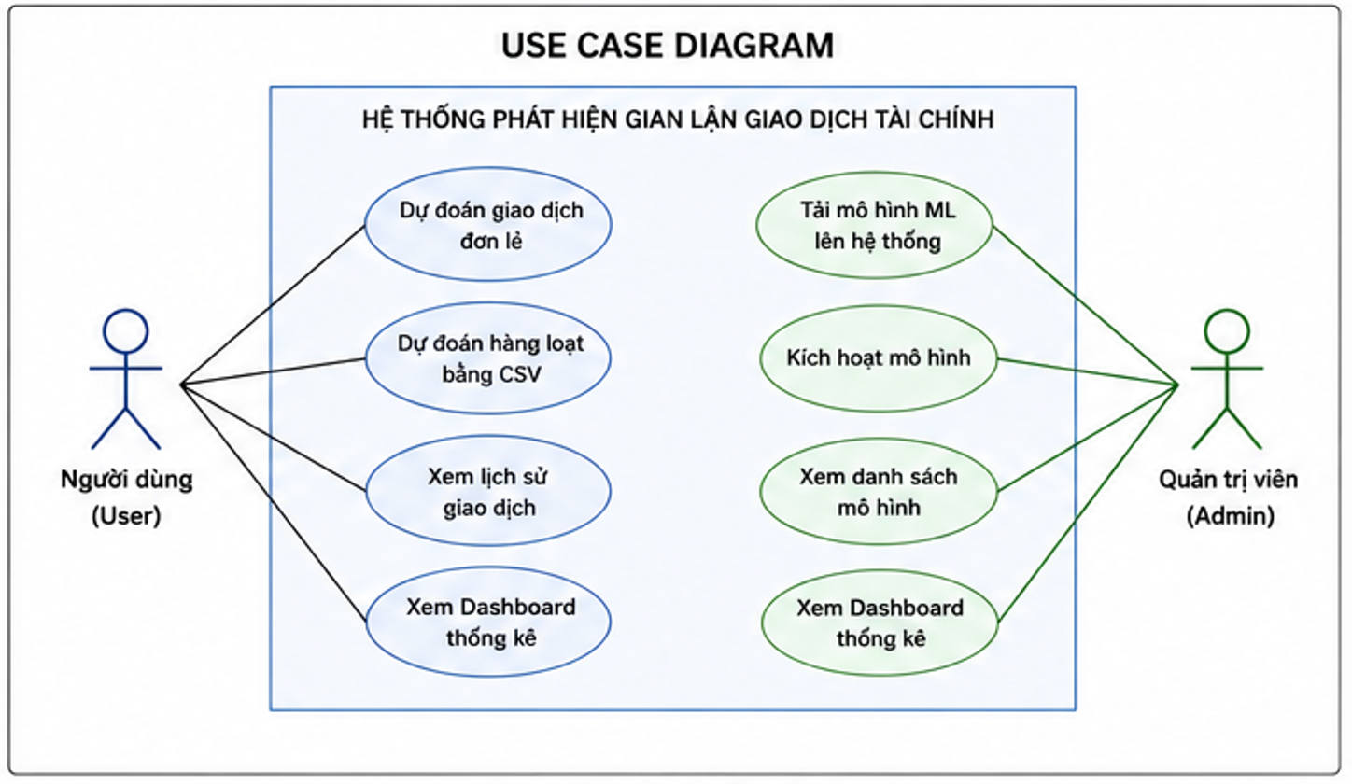
Hình 2. 1: Biểu đồ Use Case của hệ thống

2.2.2. Use Case Description
UC01 – Dự đoán giao dịch đơn lẻ
Bảng 2. 1: Đặc tả Use Case dự đoán giao dịch đơn lẻ
Thuộc Tính | Nội Dung
Tên Use Case | Dự đoán giao dịch đơn lẻ.
Tác nhân | Người dùng.
Mục tiêu | Kiểm tra một giao dịch có dấu hiệu gian lận hay không.
Tiền điều kiện | Hệ thống đang hoạt động.  Mô hình Machine Learning đã được kích hoạt.
Luồng xử lý chính | Bước 1: Người dùng nhập thông tin giao dịch.  Bước 2: Người dùng nhấn nút Dự đoán.  Bước 3: Frontend gửi dữ liệu đến API.  Bước 4: Backend tiền xử lý dữ liệu.  Bước 5: Mô hình Random Forest thực hiện dự đoán.  Bước 6: Kết quả được lưu vào cơ sở dữ liệu.  Bước 7: Hệ thống trả kết quả cho người dùng.
Hậu điều kiện | Kết quả dự đoán được hiển thị.  Lịch sử giao dịch được lưu trữ.
UC02 – Dự đoán hàng loạt bằng CSV
Bảng 2. 2: Đặc tả Use Case dự đoán giao dịch hàng loạt bằng CSV
Thuộc Tính | Nội Dung
Tên Use Case | Dự đoán hàng loạt bằng CSV.
Tác nhân | Người dùng.
Mục tiêu | Phân tích nhiều giao dịch cùng lúc.
Luồng xử lý chính | Bước 1: Tải lên tệp CSV.  Bước 2: Hệ thống đọc dữ liệu.  Bước 3: Tiền xử lý dữ liệu.  Bước 4: Dự đoán cho từng bản ghi.  Bước 5: Lưu kết quả.  Bước 6: Hiển thị báo cáo tổng hợp.
UC03 – Quản lý mô hình Machine Learning
Bảng 2. 3: Đặc tả Use Case quản lý mô hình Machine Learning
Thuộc Tính | Nội Dung
Tên Use Case | Quản lý mô hình Machine Learning.
Tác nhân | Quản trị viên.
Mục tiêu | Quản lý, cập nhật và kích hoạt mô hình Machine Learning.
Luồng xử lý chính | Bước 1: Tải lên mô hình mới.  Bước 2: Lưu thông tin mô hình.  Bước 3: Kích hoạt mô hình.  Bước 4: Hệ thống cập nhật mô hình đang sử dụng.
UC04 – Xem thống kê hệ thống
Bảng 2. 4: Đặc tả Use Case xem thống kê hệ thống
Thuộc Tính | Nội Dung
Tên Use Case | Xem thống kê hệ thống.
Tác nhân | Người dùng, Quản trị viên.
Mục tiêu | Theo dõi tình trạng giao dịch.
Luồng xử lý chính | Bước 1: Truy cập Dashboard.  Bước 2: Hệ thống truy vấn dữ liệu.  Bước 3: Tính toán thống kê.  Bước 4: Hiển thị biểu đồ và báo cáo.

2.3 Activity Diagram
Activity Diagram dự đoán giao dịch
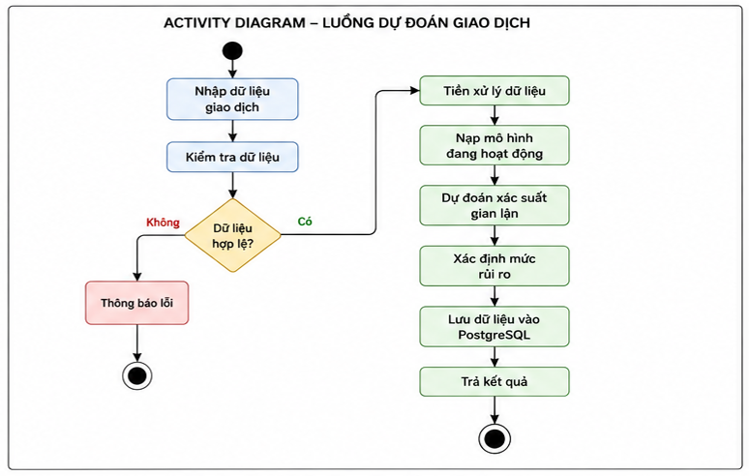
Hình 2. 2: Biểu đồ hoạt động quy trình dự đoán giao dịch
Activity Diagram upload mô hình
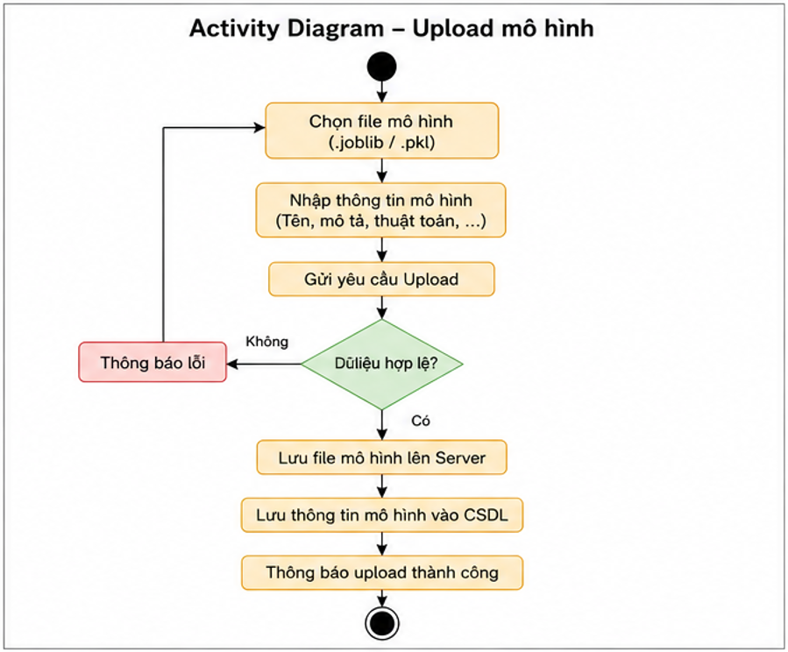
Hình 2. 3: Biểu đồ hoạt động quy trình tải lên mô hình Machine Learning

2.4 Sequence Diagram
Sequence Diagram dự đoán giao dịch
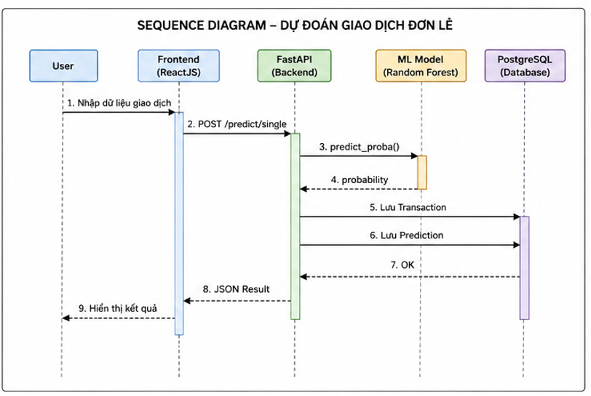
Hình 2. 4: Biểu đồ tuần tự quy trình dự đoán giao dịch
Sequence Diagram kích hoạt mô hình
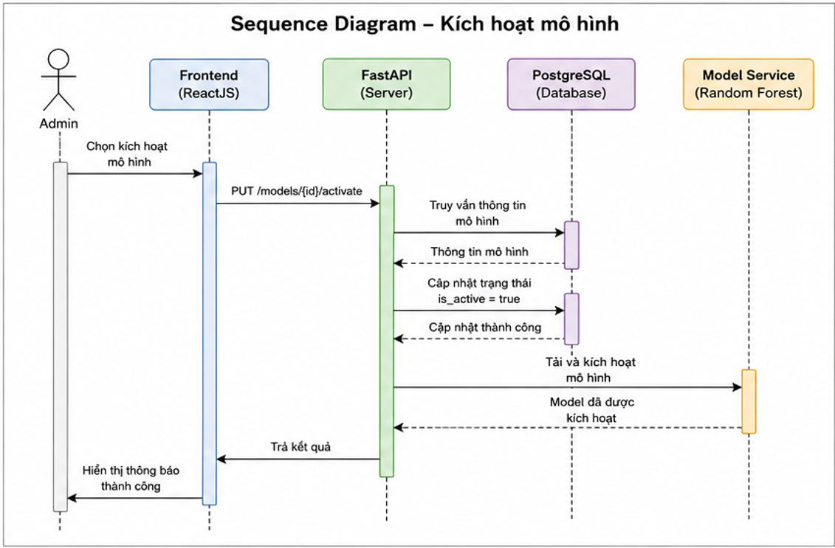
Hình 2. 5: Biểu đồ tuần tự quy trình kích hoạt mô hình

2.5. Class Diagram
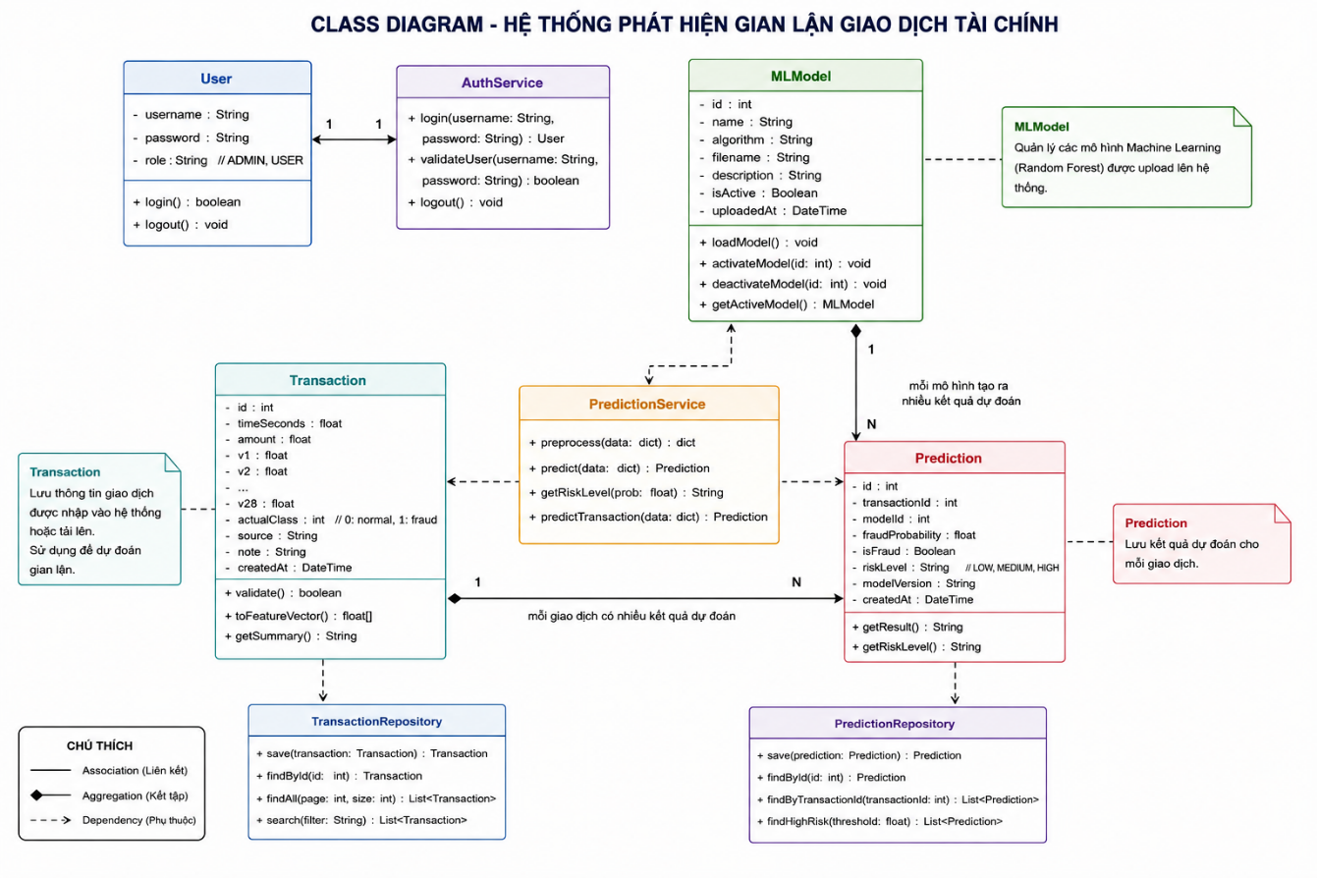
Hình 2. 6: Biểu đồ lớp (Class Diagram) của hệ thống

2.6. Thiết kế cơ sở dữ liệu

2.6.1 ERD
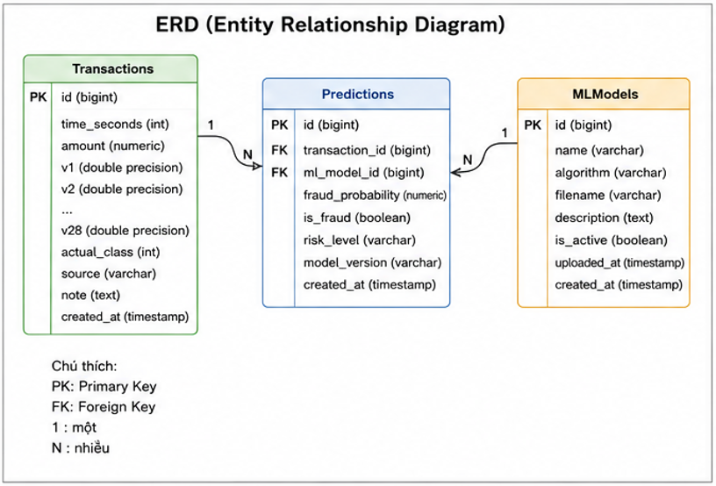
Hình 2. 7: Sơ đồ thực thể – liên kết (ERD) cơ sở dữ liệu

2.6.2 Thiết kế bảng
Cơ sở dữ liệu được xây dựng trên PostgreSQL với ba bảng chính.
Bảng Transactions: Lưu trữ thông tin giao dịch đầu vào.
Bảng 2. 5: Cấu trúc bảng Transactions
Trường | Kiểu dữ liệu | Mô tả
id | UUID | Khóa chính
time_seconds | Integer | Thời gian giao dịch
amount | Numeric | Giá trị giao dịch
V1 – V28 | Numeric | Các đặc trưng PCA
actual_class | Integer | Nhãn thực tế
source | Varchar | Nguồn dữ liệu
note | Text | Ghi chú
created_at | Timestamp | Thời gian tạo
Bảng Predictions: Lưu kết quả dự đoán.
Bảng 2. 6: Cấu trúc bảng Predictions
Trường | Kiểu dữ liệu | Mô tả
id | UUID | Khóa chính
transaction_id | UUID | Khóa ngoại
ml_model_id | UUID | Khóa ngoại
fraud_probability | Numeric | Xác suất gian lận
is_fraud | Boolean | Kết quả phân loại
risk_level | Varchar | Mức độ rủi ro
model_version | Varchar | Phiên bản mô hình
created_at | Timestamp | Thời gian tạo
Bảng MLModels: Quản lý các mô hình Machine Learning.
Bảng 2. 7: Cấu trúc bảng MLModels
id | UUID | Khóa chính
name | Varchar | Tên mô hình
algorithm | Varchar | Thuật toán
filename | Varchar | Tên tệp
description | Text | Mô tả
is_active | Boolean | Trạng thái
Mối quan hệ dữ liệu
- Một giao dịch có thể sinh ra một kết quả dự đoán.
- Một mô hình có thể được sử dụng để dự đoán nhiều giao dịch.
- Bảng Predictions đóng vai trò liên kết giữa Transactions và MLModels.

2.7. Deployment Diagram
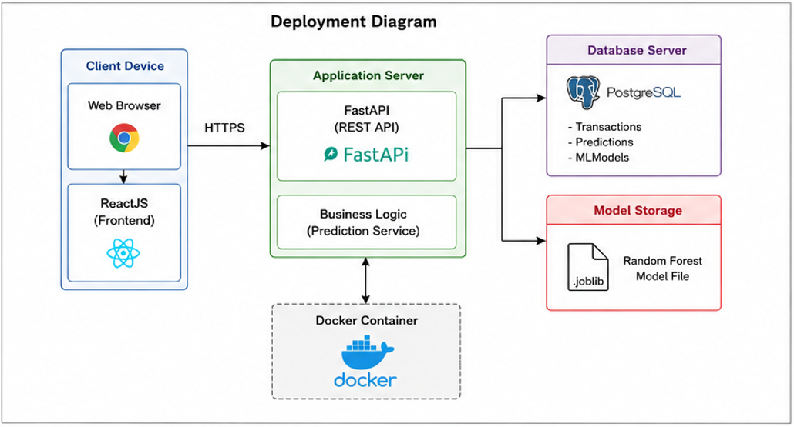
Hình 2. 8: Biểu đồ triển khai (Deployment Diagram) của hệ thống
Mô tả triển khai:
- Frontend ReactJS được triển khai trên máy chủ web.
- Backend FastAPI triển khai trên máy chủ ứng dụng.
- Mô hình Random Forest được nạp vào bộ nhớ khi hệ thống khởi động.
- PostgreSQL lưu trữ dữ liệu giao dịch, lịch sử dự đoán và thông tin mô hình.
- Các thành phần có thể được container hóa bằng Docker để dễ dàng triển khai và mở rộng [10].

2.8. Lựa chọn công nghệ và kỹ thuật
Hệ thống được xây dựng theo kiến trúc Client – Server, trong đó giao diện người dùng và dịch vụ xử lý được tách biệt nhằm tăng tính linh hoạt và khả năng mở rộng.

2.8.1. Front-end (ReactJS)
Frontend được xây dựng bằng ReactJS.
Các lý do lựa chọn ReactJS:
- Hỗ trợ phát triển giao diện dạng Component.
- Dễ dàng tái sử dụng mã nguồn.
- Hiệu năng cao nhờ Virtual DOM.
- Phù hợp cho các Dashboard phân tích dữ liệu.
Ngoài ra hệ thống sử dụng:
- React Router để điều hướng giao diện.
- Axios để giao tiếp với API.
- Recharts để hiển thị biểu đồ thống kê.
- Tailwind CSS để xây dựng giao diện hiện đại và responsive [8].

2.8.2. Backend (FastAPI)
Backend được phát triển bằng FastAPI trên nền tảng Python.
Các ưu điểm của FastAPI:
- Hiệu năng cao.
- Hỗ trợ lập trình bất đồng bộ.
- Tự động sinh tài liệu API.
- Tích hợp kiểm tra dữ liệu đầu vào bằng Pydantic.
- Dễ dàng tích hợp các mô hình Machine Learning được xây dựng bằng Scikit-learn [7].

2.8.3. Cơ sở dữ liệu PostgreSQL
PostgreSQL được lựa chọn để lưu trữ dữ liệu hệ thống vì:
- Độ ổn định cao.
- Hỗ trợ các quan hệ dữ liệu phức tạp.
- Đảm bảo tính toàn vẹn dữ liệu.
- Phù hợp với các hệ thống lưu trữ lịch sử giao dịch [9].

2.8.4. Machine Learning
Mô hình phát hiện gian lận được xây dựng bằng thư viện Scikit-learn.
Các thư viện chính:
- Pandas
- NumPy
- Scikit-learn
- Joblib
Mô hình sau khi huấn luyện được lưu dưới dạng tệp .pkl và được nạp vào hệ thống để phục vụ quá trình dự đoán [2], [6].

2.8.5. Tóm tắt mô hình Machine Learning đã xây dựng ở CĐ1
Logistic Regression
Logistic Regression là thuật toán học có giám sát được sử dụng phổ biến trong các bài toán phân loại nhị phân. Thuật toán sử dụng hàm Logistic (Sigmoid) để ước lượng xác suất một đối tượng thuộc về một lớp nhất định [2], [3].
Trong đề tài, Logistic Regression được sử dụng làm mô hình cơ sở (Baseline Model) nhằm tạo cơ sở so sánh với các thuật toán khác.
Ưu điểm:
- Dễ triển khai và huấn luyện.
- Thời gian xử lý nhanh.
- Kết quả dễ giải thích.
Nhược điểm:
- Khả năng mô hình hóa các quan hệ phi tuyến còn hạn chế.
- Hiệu quả giảm khi dữ liệu có tính phức tạp cao.
Vai trò trong hệ thống:
- Đóng vai trò làm mô hình tham chiếu để đánh giá hiệu quả của Random Forest và Isolation Forest.
Random Forest
Trong đề tài này, Random Forest được lựa chọn làm mô hình chính do khả năng xử lý tốt dữ liệu phi tuyến và chống hiện tượng quá khớp. Mô hình được xây dựng từ nhiều cây quyết định, mỗi cây học trên một tập mẫu khác nhau, sau đó kết hợp kết quả dự đoán bằng cơ chế bỏ phiếu đa số [11].
Ưu điểm:
- Khả năng xử lý dữ liệu phi tuyến tốt.
- Giảm hiện tượng quá khớp (Overfitting).
- Độ chính xác cao.
- Hỗ trợ đánh giá mức độ quan trọng của đặc trưng.
Nhược điểm:
- Thời gian huấn luyện dài hơn Logistic Regression.
- Khó giải thích hơn mô hình tuyến tính.
Vai trò trong hệ thống:
- Là mô hình chính được tích hợp vào hệ thống phát hiện gian lận.
- Thực hiện nhiệm vụ dự đoán giao dịch gian lận theo thời gian thực.
Isolation Forest
Isolation Forest là thuật toán phát hiện bất thường dựa trên nguyên tắc cô lập dữ liệu.
Thuật toán giả định rằng các điểm bất thường sẽ dễ dàng bị tách khỏi phần lớn dữ liệu bình thường thông qua các phép chia ngẫu nhiên.
Ưu điểm:
- Không yêu cầu dữ liệu gán nhãn.
- Phù hợp với bài toán phát hiện bất thường.
Nhược điểm:
- Độ chính xác thường thấp hơn các mô hình học có giám sát.
- Khó điều chỉnh tham số.
Vai trò trong hệ thống:
- Được sử dụng làm mô hình đối chứng để đánh giá hiệu quả của các mô hình học có giám sát.
SMOTE
SMOTE (Synthetic Minority Over-sampling Technique) là kỹ thuật cân bằng dữ liệu được sử dụng khi tập dữ liệu có sự chênh lệch lớn giữa các lớp [12].
Trong bộ dữ liệu Credit Card Fraud Detection, số lượng giao dịch gian lận chiếm tỷ lệ rất nhỏ so với giao dịch hợp lệ. Vì vậy SMOTE được áp dụng để sinh thêm các mẫu dữ liệu gian lận.
Ưu điểm:
- Giảm hiện tượng mất cân bằng dữ liệu.
- Cải thiện khả năng học của mô hình.
Vai trò trong hệ thống:
- Được áp dụng trên tập huấn luyện trước khi xây dựng mô hình.
StandardScaler
StandardScaler là kỹ thuật chuẩn hóa dữ liệu bằng phương pháp Z-score.
Công thức:
$$z =\frac{\left(x - μ\right)}{σ}$$
Trong đó:
- x: giá trị cần chuẩn hóa
- μ: giá trị trung bình
- σ: độ lệch chuẩn
Vai trò:
- Chuẩn hóa các thuộc tính Time và Amount.
- Giúp dữ liệu có cùng thang đo.
- Tăng hiệu quả dự đoán của mô hình [6].
Bảng so sánh các thuật toán
Bảng 2. 8: So sánh các thuật toán Machine Learning
Tiêu chí | Logistic Regression | Random Forest | Isolation Forest
Loại học | Có giám sát | Có giám sát | Không giám sát
Xử lý phi tuyến | Thấp | Cao | Cao
Độ chính xác | Trung bình | Cao | Trung bình
Chống Overfitting | Trung bình | Cao | Cao
Tốc độ huấn luyện | Nhanh | Trung bình | Nhanh
Kết luận lựa chọn
Sau quá trình thực nghiệm và đánh giá, Random Forest đạt giá trị Precision, Recall và F1-Score cao nhất nên được lựa chọn làm mô hình chính để triển khai trong hệ thống phát hiện gian lận giao dịch tài chính.

2.8.6. Đánh giá mức độ quan trọng của đặc trưng (Feature Importance)
Một trong những ưu điểm nổi bật của thuật toán Random Forest là khả năng đánh giá mức độ ảnh hưởng của từng đặc trưng đầu vào đối với kết quả dự đoán. Thông qua chỉ số Feature Importance, hệ thống có thể xác định những thuộc tính đóng vai trò quan trọng nhất trong quá trình phát hiện gian lận.
Bảng dưới đây minh họa mức độ quan trọng của một số đặc trưng tiêu biểu:
Bảng 2. 9: Bảng các đặc trưng quan trọng
Đặc trưng | Feature Importance
V14 | 0.241
V12 | 0.182
V10 | 0.154
V17 | 0.121
Kết quả cho thấy các thuộc tính V14, V12 và V10 có ảnh hưởng lớn nhất đến quyết định phân loại của mô hình. Điều này cho thấy các đặc trưng được trích xuất thông qua phương pháp PCA đã mang nhiều thông tin hữu ích trong việc nhận diện các giao dịch bất thường.
Việc phân tích Feature Importance giúp tăng khả năng giải thích của mô hình, hỗ trợ quản trị viên hiểu rõ hơn các yếu tố dẫn đến quyết định cảnh báo gian lận của hệ thống.

2.9. Khái niệm gian lận giao dịch tài chính và tiêu chí nhận diện

2.9.1. Khái niệm gian lận giao dịch tài chính
Gian lận giao dịch tài chính (Financial Transaction Fraud) là hành vi thực hiện các giao dịch trái phép hoặc có mục đích chiếm đoạt tài sản, gây thiệt hại cho cá nhân, tổ chức hoặc hệ thống tài chính. Các hành vi gian lận thường xuất hiện trong thanh toán trực tuyến, giao dịch thẻ tín dụng, chuyển khoản ngân hàng và các dịch vụ tài chính điện tử.
Một số hình thức gian lận phổ biến gồm:
- Sử dụng thẻ tín dụng bị đánh cắp.
- Giả mạo danh tính khách hàng.
- Thực hiện giao dịch bất thường nhằm rửa tiền.
- Chiếm đoạt tài khoản thanh toán trực tuyến.
- Lợi dụng lỗ hổng bảo mật để thực hiện giao dịch trái phép.
Gian lận tài chính gây thiệt hại lớn cho các tổ chức tài chính, làm giảm niềm tin của khách hàng và ảnh hưởng đến sự ổn định của hệ thống thanh toán điện tử [1], [5].

2.9.2. Làm thế nào để xác định một giao dịch là gian lận?
Trong thực tế, không thể xác định một giao dịch là gian lận chỉ dựa trên một tiêu chí duy nhất. Các hệ thống hiện đại thường đánh giá đồng thời nhiều đặc trưng của giao dịch để tính toán mức độ rủi ro.
Một giao dịch có thể bị nghi ngờ gian lận khi xuất hiện các dấu hiệu sau:
- Giá trị giao dịch bất thường so với lịch sử giao dịch trước đó.
- Tần suất giao dịch tăng đột biến trong thời gian ngắn.
- Thực hiện giao dịch tại vị trí địa lý bất thường.
- Thực hiện giao dịch vào thời điểm không bình thường.
- Sử dụng thiết bị hoặc địa chỉ IP chưa từng xuất hiện.
- Có sự khác biệt lớn so với hành vi tiêu dùng thông thường của khách hàng.

2.9.3. Tiêu chí nhận diện gian lận trong đề tài
Trong đề tài này, việc phát hiện gian lận được thực hiện bằng mô hình Machine Learning Random Forest trên bộ dữ liệu Credit Card Fraud Detection.
Bộ dữ liệu gồm:
- Thuộc tính Time: thời gian giao dịch.
- Thuộc tính Amount: giá trị giao dịch.
- Các thuộc tính V1 đến V28: các đặc trưng đã được biến đổi bằng phương pháp PCA nhằm bảo vệ thông tin cá nhân của khách hàng.
- Thuộc tính Class:
  - Class = 0: giao dịch hợp lệ.
  - Class = 1: giao dịch gian lận.
Mô hình Machine Learning không sử dụng các quy tắc cố định mà học từ dữ liệu lịch sử để tìm ra các mẫu hành vi bất thường. Khi nhận một giao dịch mới, mô hình sẽ phân tích các đặc trưng đầu vào và đưa ra xác suất gian lận [1], [5].
Ví dụ:
- Xác suất gian lận = 5% → Giao dịch bình thường.
- Xác suất gian lận = 40% → Giao dịch cần theo dõi.
- Xác suất gian lận = 95% → Giao dịch có nguy cơ gian lận rất cao.

2.9.4. Cơ chế ra quyết định của mô hình Random Forest
Random Forest là thuật toán học tập tổ hợp gồm nhiều cây quyết định (Decision Tree).
Mỗi cây quyết định sẽ đưa ra một kết quả dự đoán:
- Gian lận.
- Không gian lận.
Kết quả cuối cùng được xác định theo nguyên tắc bỏ phiếu đa số.
Bảng 2. 10: Minh họa cơ chế bỏ phiếu của Random Forest
Cây quyết định | Kết quả
Tree 1 | Gian lận
Tree 2 | Gian lận
Tree 3 | Không gian lận
Tree 4 | Gian lận
Tree 5 | Gian lận
Trong ví dụ trên có 4/5 cây đánh giá là gian lận, do đó hệ thống kết luận giao dịch là gian lận.
Phương pháp này giúp tăng độ chính xác, giảm sai số và hạn chế hiện tượng dự đoán sai của từng cây quyết định riêng lẻ.

2.10. Quy trình tích hợp mô hình Machine Learning
Sau khi hoàn thành quá trình huấn luyện ở Chuyên đề 1, mô hình được tích hợp vào hệ thống Web/API nhằm phục vụ dự đoán trong thời gian thực.

2.10.1. Đóng gói mô hình
Mô hình Random Forest sau khi huấn luyện được lưu thành tệp nhị phân bằng thư viện Joblib.
Ví dụ:
joblib.dump(model, "fraud_model.joblib")
Việc đóng gói giúp:
- Giữ nguyên trọng số mô hình.
- Tái sử dụng mà không cần huấn luyện lại.
- Triển khai nhanh chóng trên máy chủ.

2.10.2. Quản lý phiên bản mô hình
Hệ thống hỗ trợ lưu trữ nhiều phiên bản mô hình khác nhau.
Mỗi mô hình được lưu với các thông tin:
- Tên mô hình
- Thuật toán sử dụng
- Tên tệp
- Mô tả
- Trạng thái kích hoạt
Người quản trị có thể tải lên mô hình mới và chuyển đổi mô hình đang hoạt động thông qua giao diện quản lý.

2.10.3. Nạp mô hình vào bộ nhớ
Khi hệ thống khởi động, FastAPI tự động tải mô hình đang được kích hoạt từ cơ sở dữ liệu.
Mô hình được lưu trong bộ nhớ RAM nhằm:
- Giảm thời gian truy cập.
- Tăng tốc độ phản hồi.
- Tránh đọc tệp từ ổ cứng nhiều lần.

2.10.4. Quy trình dự đoán
Khi người dùng gửi một giao dịch mới:
Bước 1: Tiếp nhận dữ liệu giao dịch.
Bước 2: Kiểm tra định dạng dữ liệu.
Bước 3: Chuyển dữ liệu thành vector đặc trưng.
Bước 4: Đưa dữ liệu vào mô hình Random Forest.
Bước 5: Tính xác suất gian lận.
Bước 6: Xác định mức độ rủi ro.
Bước 7: Lưu kết quả vào cơ sở dữ liệu.
Bước 8: Trả kết quả về giao diện người dùng.

2.11. Thiết kế giao diện lập trình ứng dụng (API)
Hệ thống cung cấp các RESTful API để giao tiếp giữa Frontend và Backend.
API đăng nhập
Bảng 2. 11: Danh sách API đăng nhập
Phương thức | Endpoint | Chức năng
POST | /api/v1/auth/login | Đăng nhập hệ thống
GET | /api/v1/auth/me | Lấy thông tin người dùng hiện tại
API quản lý mô hình
Bảng 2. 12: Danh sách API quản lý mô hình
Phương thức | Endpoint | Chức năng
GET | /models | Danh sách mô hình
GET | /models/active | Mô hình đang hoạt động
POST | /models/upload | Tải mô hình lên
PUT | /models/{id}/activate | Kích hoạt mô hình
API dự đoán
Bảng 2. 13: Danh sách API dự đoán
Phương thức | Endpoint | Chức năng
POST | /predict/single | Dự đoán một giao dịch
POST | /predict/batch | Dự đoán nhiều giao dịch
API giao dịch
Bảng 2. 14: Danh sách API giao dịch
Phương thức | Endpoint | Chức năng
GET | /transactions | Danh sách giao dịch
GET | /transactions/{id} | Chi tiết giao dịch
GET | /transactions/high-risk/list | Danh sách giao dịch rủi ro cao
API thống kê
Bảng 2. 15: Danh sách API thống kê và phân tích
Phương thức | Endpoint | Chức năng
GET | /analytics/dashboard | Dữ liệu Dashboard
GET | /analytics/timeseries | Dữ liệu biểu đồ thời gian

2.12. Kết luận chương
Chương 2 đã trình bày phương pháp xây dựng hệ thống phát hiện gian lận giao dịch tài chính dựa trên mô hình Machine Learning. Hệ thống được thiết kế theo kiến trúc Client–Server sử dụng ReactJS, FastAPI và PostgreSQL. Mô hình Random Forest được tích hợp trực tiếp vào dịch vụ dự đoán, cho phép đánh giá giao dịch trong thời gian thực. Bên cạnh đó, hệ thống còn hỗ trợ quản lý mô hình, lưu trữ lịch sử giao dịch và cung cấp Dashboard phân tích trực quan, tạo nền tảng cho việc triển khai và đánh giá kết quả ở Chương 3.

CHƯƠNG 3: KẾT QUẢ ĐẠT ĐƯỢC

3.1. Sơ đồ tổng quát hệ thống phát hiện gian lận giao dịch tài chính
Mô tả kiến trúc tổng quát và luồng xử lý của hệ thống phát hiện gian lận giao dịch tài chính sử dụng Machine Learning.
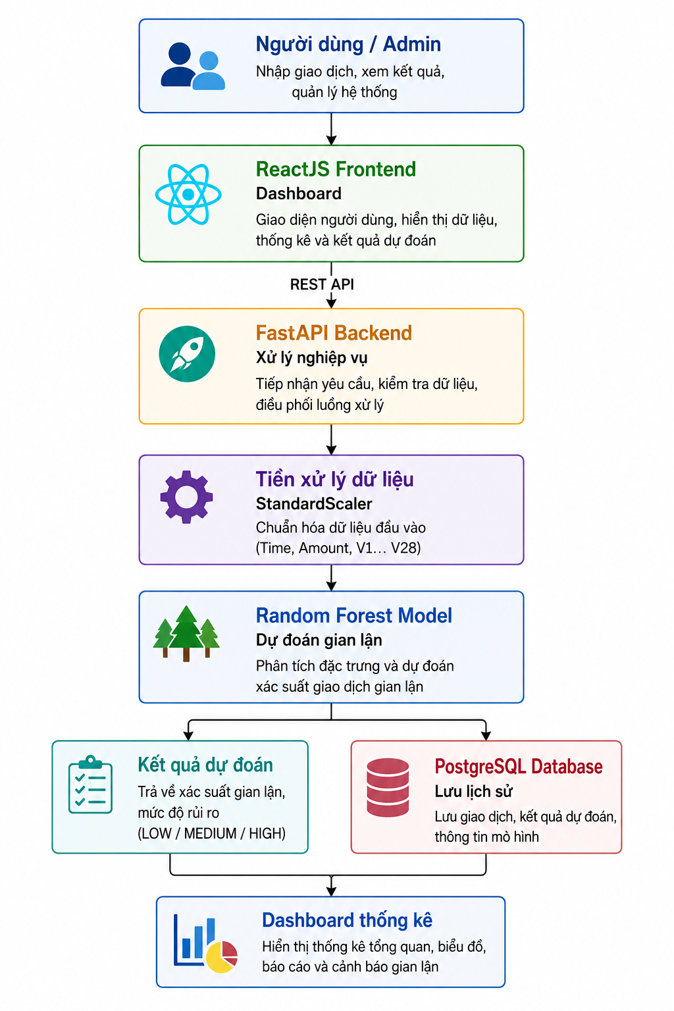
Hình 3. 1: Sơ đồ tổng quát hệ thống phát hiện gian lận giao dịch tài chính

Mô tả các khối xử lý:
- Khối giao diện người dùng (Frontend)
- Vai trò: Tiếp nhận dữ liệu giao dịch và hiển thị kết quả dự đoán.
- Đầu vào: Thông tin giao dịch hoặc tệp CSV.
- Đầu ra: Yêu cầu HTTP gửi đến Backend.
- Khối xử lý nghiệp vụ (FastAPI)
- Vai trò: Tiếp nhận và kiểm tra dữ liệu đầu vào.
- Đầu vào: Dữ liệu giao dịch từ Frontend.
- Đầu ra: Dữ liệu đã được chuẩn hóa.
- Khối tiền xử lý dữ liệu
- Thuật toán: StandardScaler.
- Vai trò: Chuẩn hóa các thuộc tính Time và Amount.
- Ví dụ:
  - Amount = 100
  - Sau chuẩn hóa: Amount = 0.52
- Khối mô hình Machine Learning
- Thuật toán: Random Forest.
- Tham số chính:
  - n_estimators = 100
  - criterion = gini
- Đầu ra:
+ 0: Giao dịch bình thường
+ 1: Giao dịch gian lận
- Khối lưu trữ dữ liệu
- Cơ sở dữ liệu: PostgreSQL.
- Lưu trữ:
  - Thông tin giao dịch
  - Kết quả dự đoán
  - Thông tin mô hình
- Khối thống kê và báo cáo
- Hiển thị:
  - Tổng số giao dịch
  - Tỷ lệ gian lận
  - Biểu đồ thống kê
  - Feature Importance

3.2. Kết quả huấn luyện và đánh giá mô hình Machine Learning
Sau quá trình tiền xử lý dữ liệu và áp dụng kỹ thuật cân bằng dữ liệu SMOTE, đề tài đã tiến hành huấn luyện thực nghiệm và so sánh ba thuật toán khác nhau. Kết quả đánh giá hiệu năng trên tập dữ liệu kiểm thử (Test set) được thể hiện trong bảng sau:
Bảng 3. 1: Kết quả đánh giá các mô hình Machine Learning
Mô hình | Precision (Độ xác thực) | Recall (Độ bao phủ) | F1-score
Logistic Regression | 0.374 | 0.646 | 0.473
Isolation Forest | 0.2 | 0.22 | 0.21
Random Forest | 0.837 | 0.778 | 0.806
Nhận xét kết quả thực nghiệm:
Dựa vào bảng số liệu, Random Forest cho hiệu suất vượt trội nhất trên cả 3 tiêu chí. Đặc biệt, chỉ số Recall đạt 0.79 chứng tỏ mô hình có khả năng bắt lỗi rất tốt, nhận diện được phần lớn các giao dịch gian lận thực tế. Đồng thời, chỉ số Precision đạt 0.837 đảm bảo tỷ lệ cảnh báo sai (nhận nhầm giao dịch hợp lệ thành gian lận) được giữ ở mức thấp nhất, không gây ảnh hưởng đến trải nghiệm của khách hàng.

3.3. Kết quả xây dựng ứng dụng và giao diện người dùng

3.3.1. Bảng điều khiển trung tâm (Dashboard)
Mô tả: Dashboard là giao diện trung tâm của hệ thống, cung cấp cái nhìn tổng quan về tình hình giao dịch và các hoạt động phát hiện gian lận đang diễn ra. Tất cả các chỉ số quan trọng được trực quan hóa dưới dạng biểu đồ và thẻ thống kê nhằm hỗ trợ người dùng theo dõi hệ thống một cách nhanh chóng.
Các thông tin hiển thị
- Tổng số giao dịch đã được xử lý.
- Số lượng giao dịch được xác định là gian lận.
- Tỷ lệ giao dịch gian lận trên tổng số giao dịch.
- Biểu đồ xu hướng giao dịch theo thời gian.
- Danh sách các giao dịch có mức độ rủi ro cao.
- Biểu đồ mức độ quan trọng của các đặc trưng (Feature Importance).
Ý nghĩa thực tiễn
Dashboard giúp quản trị viên nhanh chóng phát hiện các dấu hiệu bất thường trong hệ thống tài chính. Thông qua các biểu đồ trực quan, người dùng có thể theo dõi xu hướng gia tăng của các giao dịch gian lận, đánh giá hiệu quả của mô hình Machine Learning và đưa ra các biện pháp xử lý phù hợp trong thời gian ngắn.
Nhờ khả năng cập nhật dữ liệu theo thời gian thực, Dashboard đóng vai trò như một trung tâm giám sát, hỗ trợ công tác quản lý rủi ro và nâng cao hiệu quả vận hành của hệ thống.
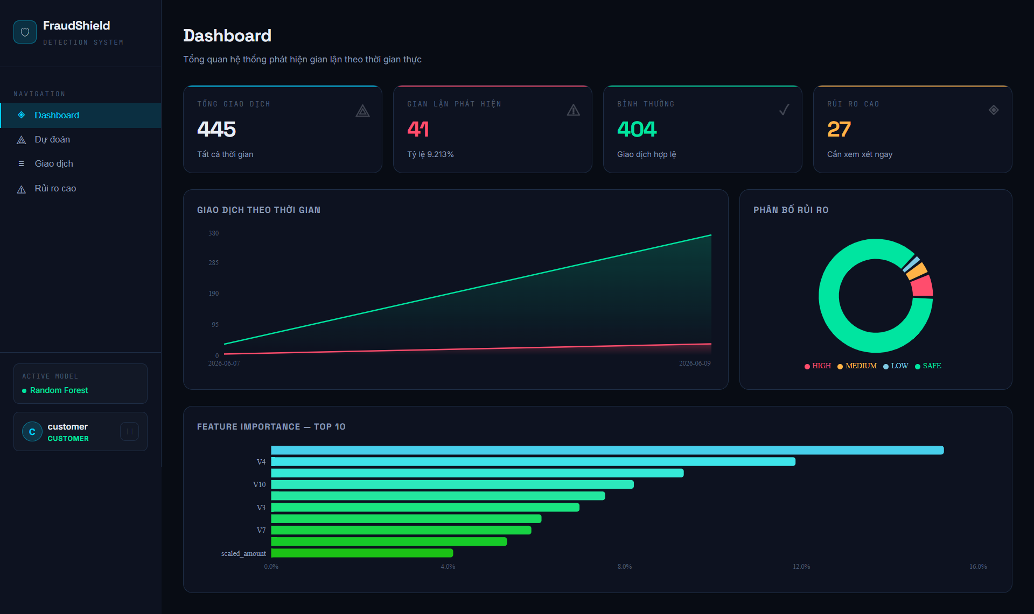
Hình 3. 2: Giao diện Dashboard thống kê tổng quan

3.3.2. Bảng dự đoán gian lận
Mô tả: Nơi dự đoán các giao dịch. Người dùng dự đoán một hoặc nhiều giao dịch bằng cách tải file csv.
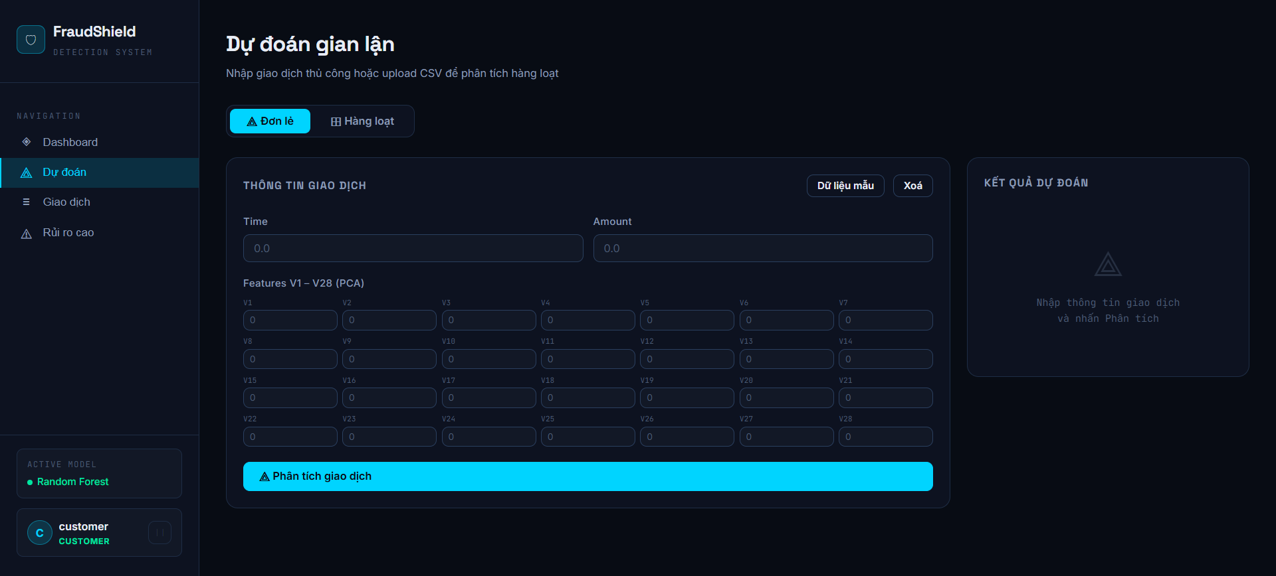
Hình 3. 3: Giao diện dự đoán giao dịch đơn lẻ
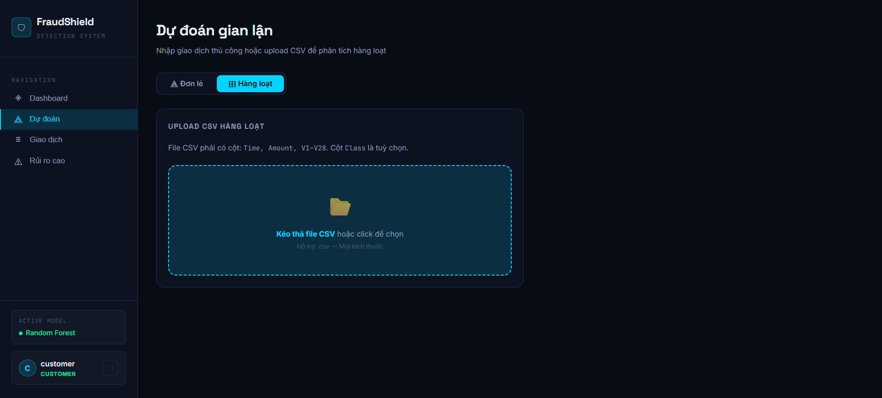
Hình 3. 4: Giao diện dự đoán hàng loạt bằng tệp CSV

3.3.3. Quản lý và giám sát giao dịch
Mô tả: Nơi lưu trữ và hiển thị toàn bộ lịch sử dòng tiền. Người dùng có thể tìm kiếm, lọc dữ liệu, xem chi tiết và thêm mới các giao dịch mô phỏng để hệ thống đánh giá.
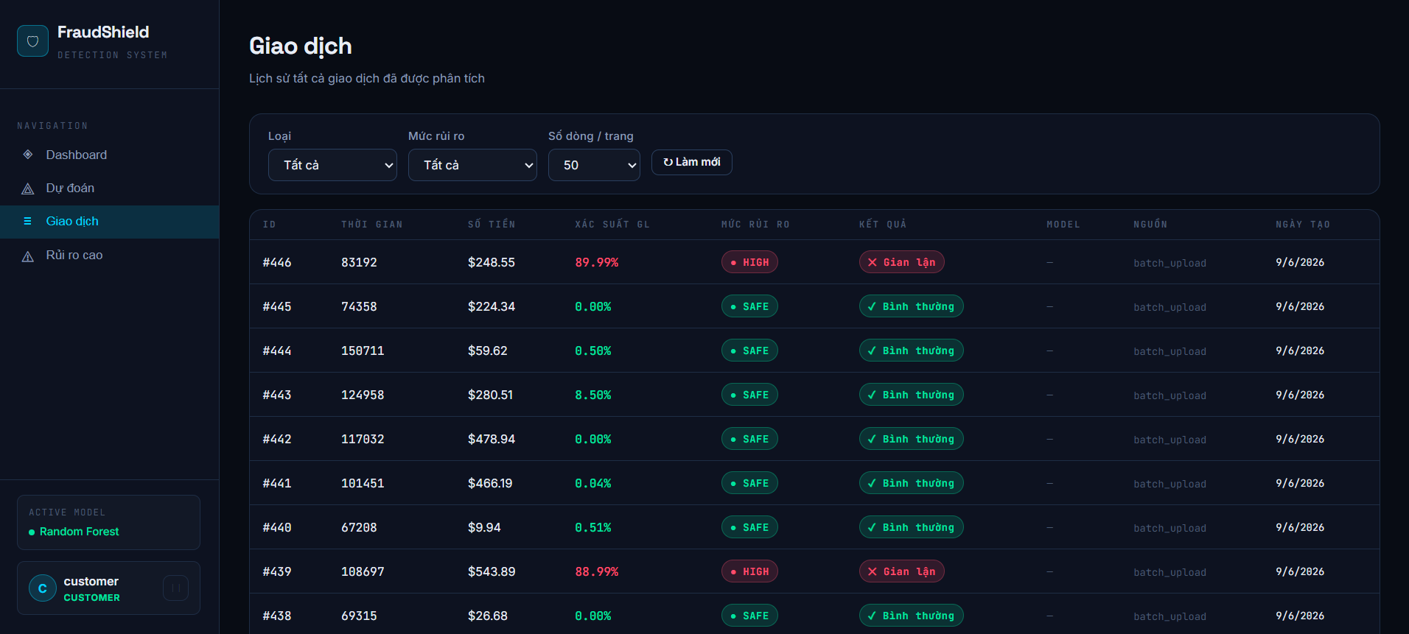
Hình 3. 5: Giao diện quản lý và giám sát giao dịch
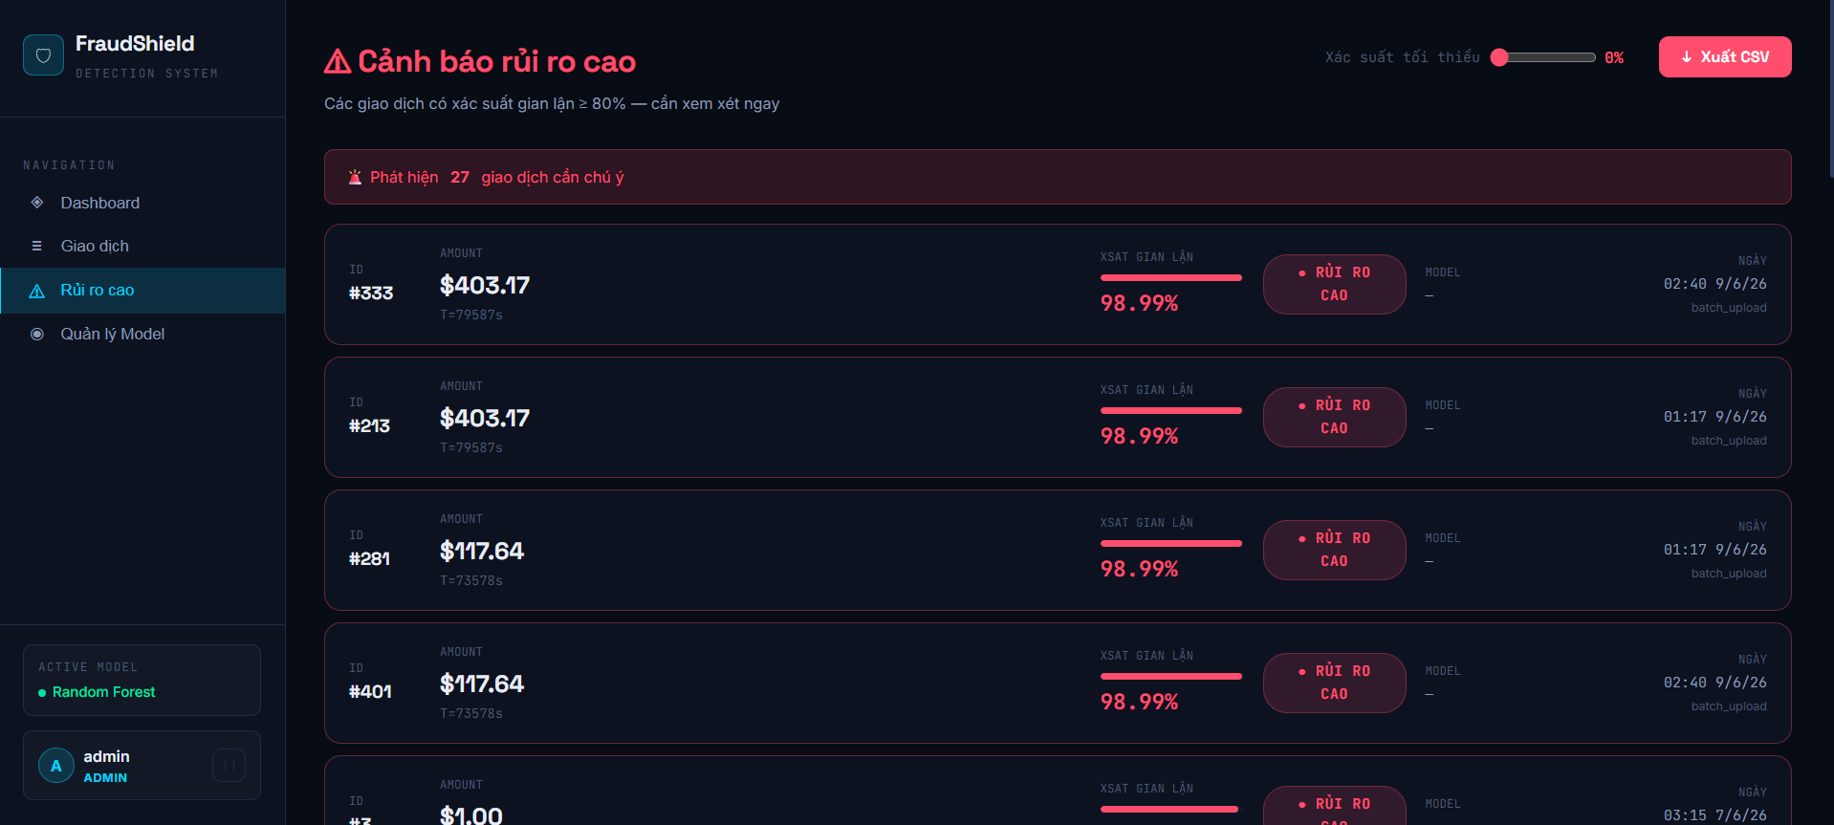
Hình 3. 6: Giao diện cảnh báo rủi ro

3.3.4. Phân hệ Quản lý mô hình Học máy (Model Management)
Mô tả: Giao diện này cho phép thao tác tải lên (upload) các tệp tin mô hình (.pkl) mới. Nhấn nút "Kích hoạt" (Activate) để triển khai mô hình tốt nhất vào luồng dự đoán thực tế mà không cần khởi động lại máy chủ.
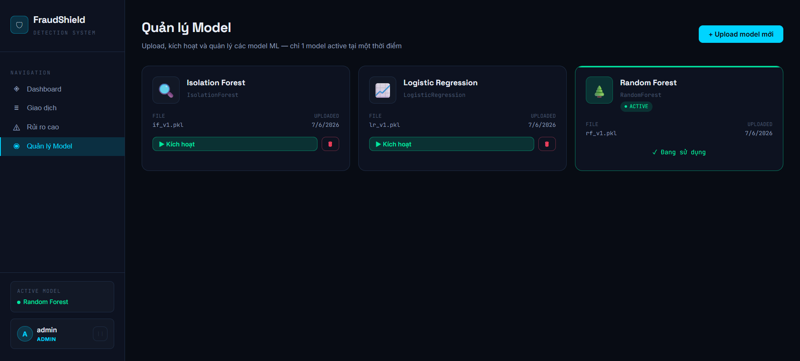
Hình 3. 7: Giao diện quản lý mô hình Machine Learning
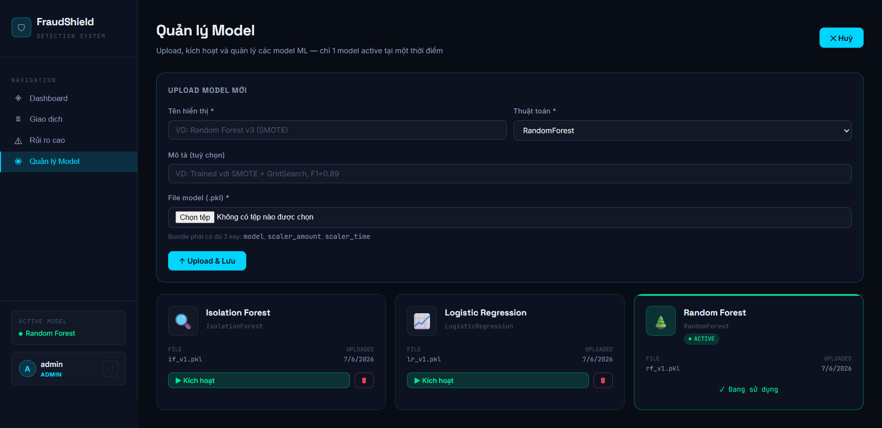
Hình 3. 8: Giao diện thêm mô hình

3.3.5. Giao diện tài liệu API (Swagger UI)
Mô tả: FastAPI tự động sinh tài liệu API dưới dạng Swagger UI, cho phép lập trình viên và người kiểm thử dễ dàng tra cứu các endpoint, tham số đầu vào và kết quả trả về. Ngoài ra, Swagger UI còn hỗ trợ gửi yêu cầu trực tiếp đến hệ thống để kiểm tra tính chính xác của các chức năng mà không cần sử dụng công cụ bên ngoài.
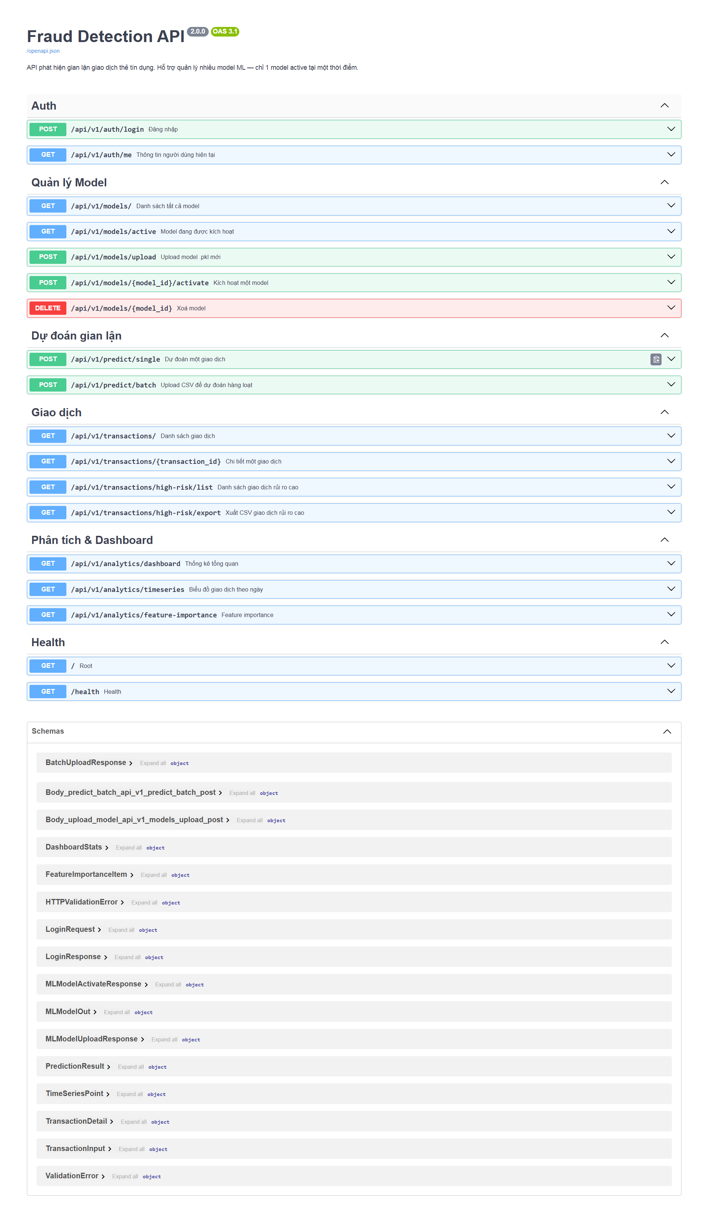
Hình 3. 9: Giao diện tài liệu API Swagger UI
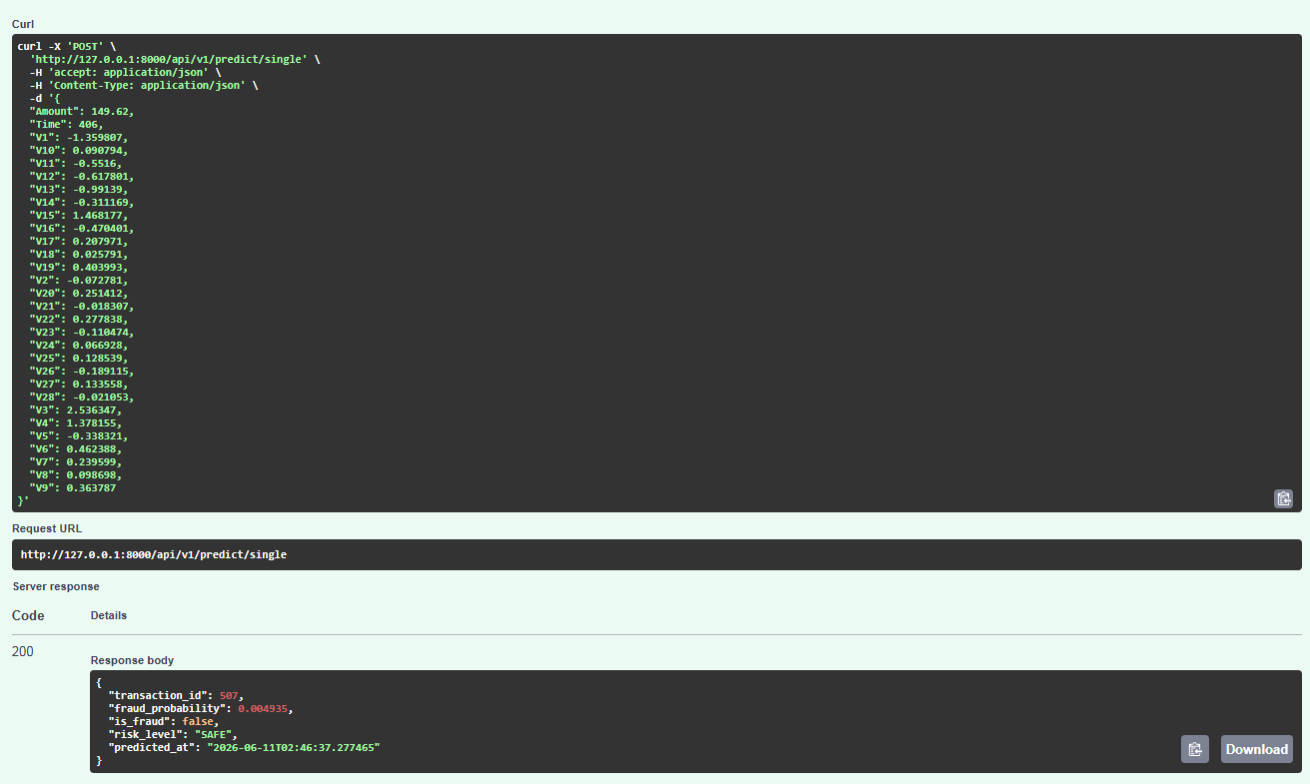
Hình 3. 10: Kiểm thử API dự đoán giao dịch bằng Swagger UI

3.4. Kiểm thử hệ thống (System Testing)
Để đảm bảo ứng dụng Web/API hoạt động ổn định và xử lý lỗi (exception handling) chính xác trong thực tế, quá trình kiểm thử hộp đen (Black-box testing) đã được tiến hành trên cả giao diện và các luồng API.

3.4.1. Kiểm thử chức năng (Functional Test Cases)
Dưới đây là trích xuất một số kịch bản kiểm thử (Test Cases) trọng yếu đối với các chức năng cốt lõi của hệ thống:
Bảng 3. 2: Các kịch bản kiểm thử chức năng hệ thống
Mã TC | Chức năng | Dữ liệu kiểm thử | Kết quả mong đợi | Kết quả
TC01 | Upload mô hình hợp lệ | File .joblib hợp lệ | Upload thành công | Pass
TC02 | Upload sai định dạng | File .txt | Báo lỗi định dạng | Pass
TC03 | Kích hoạt mô hình | Chọn mô hình mới | Mô hình được kích hoạt | Pass
TC04 | Dự đoán giao dịch đơn lẻ | Dữ liệu hợp lệ | Trả về kết quả dự đoán | Pass
TC05 | Dự đoán giao dịch thiếu dữ liệu | Thiếu trường Amount | Báo lỗi dữ liệu | Pass

3.5. Hướng dẫn vận hành và cấu trúc dự đoán

3.5.1. Hướng dẫn cài đặt và triển khai
Hệ thống được đóng gói và triển khai bằng công nghệ Docker nhằm đảm bảo tính đồng nhất môi trường, giảm thiểu các lỗi phát sinh do khác biệt cấu hình giữa các máy tính.
Đối với người dùng hoặc kiểm thử viên (Môi trường Production)
- Cài đặt Docker và Docker Desktop trên máy tính.
- Tại thư mục gốc của dự án, mở Terminal hoặc Command Prompt và thực hiện lệnh: docker-compose up -d
- Hệ thống sẽ tự động tải về và khởi động các dịch vụ cần thiết, bao gồm Frontend, Backend, cơ sở dữ liệu PostgreSQL và dịch vụ Machine Learning.
- Sau khi quá trình khởi động hoàn tất, người dùng truy cập giao diện hệ thống thông qua trình duyệt web tại địa chỉ: http://localhost:5173
Để thuận tiện cho việc phát triển và kiểm thử từng thành phần, các dịch vụ có thể được khởi chạy độc lập như sau:
- Cơ sở dữ liệu PostgreSQL: Khởi động bằng Docker Compose để cung cấp môi trường lưu trữ dữ liệu cho hệ thống.
- Backend FastAPI: Truy cập thư mục backend, cài đặt các thư viện cần thiết và khởi chạy máy chủ ứng dụng phục vụ các API nghiệp vụ.
- Dịch vụ Machine Learning: Truy cập thư mục model-service, cài đặt các thư viện Python và khởi động dịch vụ dự đoán bằng FastAPI để thực hiện chức năng phát hiện gian lận giao dịch.

3.5.2. Cấu trúc và ý nghĩa kết quả dự đoán (Phân hệ Dự đoán gian lận)
Khi một giao dịch mới được tạo hoặc đẩy qua hệ thống, API Học máy sẽ tiếp nhận, phân tích các đặc trưng và trả về kết quả dưới định dạng JSON ngay trên màn hình (hoặc qua giao diện API):
JSON
{ "fraud_probability": 0.94,
"is_fraud": true,
"risk_level": "HIGH" }
Quy tắc phân loại (Threshold): Dựa trên giá trị xác suất gian lận (fraud_probability) được mô hình AI tính toán từ 0 đến 1, hệ thống định tuyến xử lý theo 3 mức độ rủi ro:
- fraud_probability > 0.8: Rủi ro MỨC ĐỘ CAO (HIGH). Giao dịch gần như chắc chắn là gian lận (is_fraud: true). Hệ thống tự động lưu vết cảnh báo mức độ khẩn cấp.
- 0.5 $\le$ fraud_probability $\le$ 0.8: Rủi ro MỨC ĐỘ TRUNG BÌNH. Giao dịch có dấu hiệu bất thường, được đánh dấu vàng để nhân viên giám sát kiểm tra thủ công thêm.
- fraud_probability < 0.5: MỨC ĐỘ BÌNH THƯỜNG. Giao dịch hợp lệ, luồng tiền được phép xử lý thông qua.

3.5.3. Kỹ thuật Container hóa hệ thống với Docker
Việc triển khai ứng dụng (Deployment) theo cách thủ công truyền thống thường gặp lỗi xung đột môi trường (hoạt động tốt trên máy lập trình viên nhưng lỗi trên máy chủ thật). Đề tài giải quyết vấn đề này bằng Docker và Docker Compose. Tệp tin docker-compose.yml được cấu hình để điều phối 4 dịch vụ (services) độc lập nhưng liên kết chặt chẽ với nhau:
- frontend_service: Chứa bản build của ReactJS, phục vụ giao diện tại cổng 5173.
- ml_api_service: Máy chủ FastAPI chạy mã Python, ánh xạ cổng 8000.
- postgres_db: Cơ sở dữ liệu chính. Được thiết lập cơ chế Volume Mapping (/var/lib/postgresql/data), đảm bảo toàn bộ dữ liệu giao dịch và thông tin người dùng được ghi trực tiếp xuống ổ cứng vật lý. Nhờ vậy, ngay cả khi Container bị sập hoặc khởi động lại, dữ liệu không bao giờ bị mất.
3.5.4. Tối ưu hóa thuật toán xử lý dữ liệu hàng loạt (Batch Processing)
Trong thực tế giao dịch, Quản trị viên thường xuyên phải xử lý dữ liệu quá khứ bằng cách tải lên một tệp .csv chứa hàng ngàn hoặc hàng chục ngàn giao dịch. Nếu hệ thống xử lý bằng cách duyệt vòng lặp (For-loop) và gọi hàm dự đoán predict() cho từng dòng dữ liệu một, máy chủ sẽ bị nghẽn mạng (I/O Bottleneck) và mất hàng chục phút để hoàn thành. Để giải quyết, đề tài áp dụng kỹ thuật Batch Processing (Xử lý hàng loạt) kết hợp thư viện Pandas:
- Đọc và tiền xử lý đồng loạt: Khi tệp CSV được tải lên, thư viện Pandas sẽ đọc toàn bộ tệp vào một cấu trúc dữ liệu ma trận (DataFrame) duy nhất. Hàm RobustScaler được vector hóa (vectorized) để chuẩn hóa hàng vạn giao dịch chỉ trong vài mili-giây.
- Dự đoán ma trận (Matrix Prediction): Toàn bộ ma trận đặc trưng được đẩy vào mô hình Random Forest một lần duy nhất qua lệnh model.predict_proba(X_matrix). Cơ chế xử lý song song trên RAM của thư viện Scikit-learn giúp tăng tốc độ dự đoán lên gấp hàng trăm lần so với duyệt từng dòng.
- Bulk Insert (Chèn dữ liệu hàng loạt): Kết quả dự đoán cuối cùng không lưu lẻ tẻ vào PostgreSQL mà được đóng gói thành các khối (chunks) và sử dụng lệnh INSERT ... VALUES (), (), () để ghi hàng ngàn dòng vào cơ sở dữ liệu trong một truy vấn duy nhất. Nhờ kỹ thuật này, hệ thống có thể xử lý mượt mà các tệp dữ liệu lớn mà không gây treo Dashboard của người dùng.

3.6. Kết luận chương
Chương 3 đã minh họa chi tiết và trực quan về toàn bộ hệ thống phát hiện gian lận sau khi hoàn thiện. Kết quả cho thấy mô hình AI (Random Forest) hoạt động với độ chính xác và tin cậy cao. Các phân hệ phần mềm chạy mượt mà, từ giao diện người dùng Dashboard, hệ thống lưu trữ đến cụm API dự đoán thời gian thực. Việc tích hợp Docker cũng chứng minh tính sẵn sàng, dễ dàng triển khai và bàn giao của ứng dụng vào các môi trường doanh nghiệp thực tế.

CHƯƠNG 4: KẾT LUẬN VÀ HƯỚNG PHÁT TRIỂN

4.1. Kết luận và các kết quả đạt được
Đề tài "Ứng dụng Machine Learning trong phát hiện gian lận giao dịch tài chính" đã được triển khai và hoàn thiện bám sát với các mục tiêu ban đầu đặt ra. Hệ thống không chỉ dừng lại ở mức độ nghiên cứu thuật toán mà đã được đóng gói thành một ứng dụng phần mềm hoàn chỉnh.
Cụ thể, đề tài đã đạt được những kết quả trọng tâm sau:
- Về mặt nghiên cứu và xây dựng mô hình: Đã nghiên cứu và áp dụng thành công các kỹ thuật tiền xử lý dữ liệu phức tạp, đặc biệt là việc sử dụng kỹ thuật SMOTE để giải quyết bài toán mất cân bằng dữ liệu nghiêm trọng trong lĩnh vực tài chính. Mô hình Học máy cốt lõi (Random Forest) được huấn luyện, tinh chỉnh siêu tham số và đánh giá toàn diện, đạt độ chính xác và khả năng nhận diện cao (thể hiện qua các chỉ số F1-Score và ROC-AUC).
- Về mặt thiết kế kiến trúc và hệ thống: Đã xây dựng thành công một hệ thống theo kiến trúc hiện đại, phân tách rõ ràng giữa giao diện người dùng (ReactJS) và máy chủ xử lý logic. Việc sử dụng FastAPI đã phát huy tối đa hiệu năng trong việc xử lý luồng dữ liệu dự đoán thời gian thực.
- Về mặt quản trị và tối ưu hiệu năng: Hệ thống đã tích hợp thành công cơ sở dữ liệu quan hệ PostgreSQL để lưu trữ lịch sử giao dịch và được thiết kế sẵn sàng mở rộng thêm Redis trong tương lai, giúp giảm thiểu độ trễ truy vấn và tối ưu hóa trải nghiệm người dùng trên Dashboard. Cung cấp đầy đủ các công cụ trực quan để quản lý vòng đời, tải lên và kích hoạt các phiên bản mô hình AI linh hoạt (Model Management).
- Về mặt triển khai: Toàn bộ hệ thống được container hóa bằng Docker, đảm bảo tính đồng nhất về môi trường và sẵn sàng triển khai lên các máy chủ đám mây (Cloud Server) một cách nhanh chóng [10].

4.2. Hạn chế và Hướng phát triển
Bảng 4. 1: Hạn chế và hướng phát triển của hệ thống
Hạn chế | Nguyên nhân | Giải pháp
Dữ liệu chỉ từ Kaggle | Không phản ánh đầy đủ giao dịch thực tế | Thu thập dữ liệu từ tổ chức tài chính
Chưa hỗ trợ xử lý thời gian thực | Kiến trúc hiện tại xử lý theo yêu cầu | Tích hợp Apache Kafka
Chỉ sử dụng Random Forest | Chưa thử nghiệm nhiều mô hình nâng cao | So sánh với XGBoost, LightGBM
Chưa triển khai trên Cloud | Môi trường thử nghiệm nội bộ | Triển khai AWS hoặc Azure
Chưa có cơ chế học liên tục | Mô hình huấn luyện ngoại tuyến | Nghiên cứu Online Learning

TÀI LIỆU THAM KHẢO

[1] | P.-N. S. M. K. V. Tan, Introduction to Data Mining, Pearson, 2006.
[2] | A. Géron, “Hands-On Machine Learning with Scikit-Learn, Keras, and TensorFlow,” O'Reilly Media, 2022.
[3] | C. M. Bishop, “Pattern Recognition and Machine Learning,” Springer-Verlag, 2006.
[4] | S. G. Andreas C. Müller, Introduction to Machine Learning with Python, O'Reilly Media, 2016.
[5] | M. K. J. P. Jiawei Han, “Data Mining: Concepts and Techniques,” Morgan Kaufmann, 2011.
[6] | S.-l. Developers, “Scikit-learn Documentation,” [Trực tuyến]. Available: https://scikit-learn.org/stable/. [Đã truy cập 6 2026].
[7] | S. R. e. al, “FastAPI Documentation,” [Trực tuyến]. Available: https://fastapi.tiangolo.com/. [Đã truy cập 6 2026].
[8] | I. Meta Platforms, “React Documentation,” [Trực tuyến]. Available: https://react.dev/learn. [Đã truy cập 6 2026].
[9] | P. G. D. Group, “PostgreSQL Documentation,” [Trực tuyến]. Available: https://www.postgresql.org/. [Đã truy cập 6 2026].
[10] | D. Inc, “Docker Documentation,” [Trực tuyến]. Available: https://docs.docker.com/. [Đã truy cập 6 2026].
[11] | L. Breiman, “Random Forests,” trong Machine Learning, 2001, pp. vol. 45, no. 1, pp. 5–32.
[12] | K. W. B. N. V. Chawla, “SMOTE: Synthetic Minority Over-sampling Technique,” trong Journal of Artificial Intelligence Research, 2002, pp. vol. 16, pp. 321–357.

